Deutsches
Benutzerhandbuch



Linux Mint 18.1
„Serena“

Cinnamon-Edition

- Installation und erste Schritte -

Inhaltsverzeichnis

Einführung in Linux Mint 4
Geschichte 4
Zweck 4
Versionsnummern und Codenamen 5
Editionen 6
Wo finde ich Hilfe? 7

Installation von Linux Mint 8
Downloade die ISO-Datei 8
Via Torrent 8
Installieren eines Torrent Clients 8
Downloade die Torrent-Datei 9
Lies die Release Notes 9
Überprüfung des MD5-Hashs 9
Brenne die ISO-Datei auf DVD 10
Live-DVD booten 12
Installiere Linux Mint auf die Festplatte 13
Die Boot Sequenz 22

Wichtige Schritte nach der Installation 23
Die Treiber-Verwaltung 27
Die Drucker-Einrichtung 28

Einführung in den Linux Mint Desktop 29
Der Cinnamon Desktop 29
Das Cinnamon Menü kennenlernen 31
Die Leiste benutzen und einstellen 32
Wo sind meine Daten? Dateisystem von Linux 33
Der Cinnamon Dateimanager Nemo 34

Die Linux Mint Anwendungs-Verwaltung 35
Software Management in Linux Mint 37
Synaptic-Paketverwaltung 39
Anwendungen entfernen mit Synaptic 40
Die Konsole / Das Terminal 41
Fremdquellen nutzen 42
Systempflege in Linux Mint 42
Arbeitsflächen nutzen 43
Windows Software in Linux verwenden 43

Schlussbemerkungen 44

Einführung in Linux Mint
Linux Mint ist ein Computer Betriebssystem, das entworfen wurde, um auf den meisten modernen Systemen zu laufen, vor allem typischen x86- und x64-PCs. In der Tat läuft das zugrunde liegende GNU/Linux weltweit sowohl auf kleinen Settop-Boxen als auch Supercomputern! Es unterstützt dabei eine Vielzahl von CPU Architekturen.

Linux Mint erfüllt die selben Funktionen wie z.B. Microsofts Windows, Apples Mac OS, und das freie BSD OS. Linux Mint ist darüber hinaus entworfen worden, in Koexistenz mit anderen Betriebssystemen zu arbeiten (die oben erwähnten eingeschlossen), und kann automatisch während der Installation eine sog. “Dual-Boot”- oder “Multi-Boot”-Umgebung einrichten, die den Benutzer bei jedem Start fragt, welches System er starten möchte.

Linux Mint ist ein großartiges Betriebssystem, sowohl für Privatpersonen als auch für Unternehmen.

Geschichte
Linux Mint ist ein sehr modernes Betriebssystem; seine Entwicklung startete 2006 in Irland. Es baut dennoch auf sehr ausgereiften und gut getesteten Software-Komponenten auf, wie den Linux Kernel und die GNU Tools. Es beruht ebenso auf den Ubuntu- und Debian-Projekten und benutzt deren Systeme als Basis.
Das Linux Mint Projekt konzentrierte sich von Beginn an darauf, den Desktop für den normalen Benutzer in seiner täglichen Arbeit einfacher benutzbar und effizienter zu machen. Unterhalb des Desktops stellt das Betriebssystem eine riesige Sammlung von Software bereit, sowie eine Reihe gut integrierter Dienste.
Linux Mint erfreut sich steigender Popularität, und mehr und mehr Menschen nutzen es jeden Tag.

Zweck
Der Zweck von Linux Mint ist es, ein Desktop-Betriebssystem anzubieten, das Heimnutzer als auch Firmen kostenfrei nutzen können und das so effizient, einfach und elegant ist wie möglich.
Eine der Ambitionen des Linux Mint Projekts ist es, das beste verfügbare Betriebssystem zu schaffen, indem es den Menschen auf einfache Weise ermöglicht, moderne Technologien zu nutzen, ohne dabei ihre Möglichkeiten zu sehr zu beschneiden oder die Entwicklungen anderer zu kopieren. Das Ziel ist es, unsere Vorstellung des idealen Desktops umzusetzen.
Dazu gehört die automatische Vorinstallation von unfreien Software-Komponenten wie z.B. Flash oder Videocodecs, da diese in der Praxis des Anwenders meistens als notwendig erachtet werden. Dadurch erfordert Linux Mint i.d.R. weit weniger Nacharbeiten nach der Installation als andere Linux Distributionen.

Versionsnummern und Codenamen
Versionsnummern und Codenamen folgen bei Linux Mint einer bestimmten Logik:

- Codenamen bieten eine vertrautere Art, die verschiedenen Linux Mint Versionen zu bezeichnen als Versionsnummern.
- Seit Version 5 folgte Linux Mint einem 6monatigen Release Zyklus und benutzt ein vereinfachtes Versionsschema. Die Versionsnummer wird einfach alle 6 Monate um 1 erhöht.
- Wenn Revisionen einer Ausgabe erscheinen (ein wenig wie die „Service Packs“ in Windows), bekommt die Versionsnummer einen kleinen Revisionszusatz. Zum Beispiel wird “3” zu “3.1”.
- Codenamen von Linux Mint sind immer weibliche Vornamen, die auf “a” enden. Sie folgen der alphabetischen Reihenfolge und der 1. Buchstabe des Codenamens korrespondiert mit der Position der Versionsnummer im Alphabet.
- Das Sternchen * weist auf eine LTS Version hin, die 5 Jahre Support erhält.

Bis jetzt hat Linux Mint die folgenden Codenamen benutzt:
Version | Codename | Ubuntu
1.0 * | Ada | 6.04
2.0 | Barbara | 6.10
2.1 | Bea | 6.10
2.2 | Bianca | 6.10
3.0 | Cassandra | 7.04
3.1 | Celena | 7.04
4.0 | Daryna | 7.10
5 * | Elyssa | 8.04
6 | Felicia | 8.10
7 | Gloria | 9.04
8 | Helena | 9.10
9 * | Isadora | 10.04
10 | Julia | 10.10
11 | Katya | 11.04
12 | Lisa | 11.10
13 * | Maya | 12.04
14 | Nadia | 12.10
15 | Olivia | 13.04
16 | Petra | 13.10
17.x * | Qiana etc. | 14.04
18 * | Sarah | 16.04
18.1 * | Serena | 16.04.1

Mint - Editionen
Eine Edition ist eine Ausgabe von Linux Mint, die an bestimmte Bedürfnisse angepasst ist und einen bestimmten Desktop als Standard enthält. Dieses Handbuch beschreibt die Cinnamon-Edition. Dies sind die anderen Editionen:

- MATE-Edition (benutzt den MATE-Desktop)
- KDE-Edition (benutzt den KDE- Desktop)
- Xfce-Edition (benutzt den Xfce-Desktop)
- LMDE (nutzt Debian statt Ubuntu als Basis)
- LXDE-Edition (inoffizielle Variante von Linuxmintusers.de)

Bei der Auswahl der Edition ist neben dem verwendeten Standard-Desktop und der gewünschten Systemarchitektur (32-/64-Bit) auch auf den Support-Zeitraum zu achten! Das ist der Zeitbereich, in dem Fehlerbehebungen und Sicherheitsverbesserungen über die Paketquellen-Server bereit gestellt werden. Nach Ablauf werden diese abgeschaltet, und es ist keine weitere Installation von Software mehr möglich. Ein weiterer Betrieb ist dann nur noch mit Einschränkungen möglich.

Die meisten Editionen von Linux Mint vor 17 waren – dem Entwicklungszyklus von Ubuntu folgend - sogenannte Zwischen- oder auch Entwicklerversionen, die zuletzt nur noch ein halbes Jahr lang unterstützt wurden.
LTS (Long Term Support) Versionen von Mint werden dagegen 5 Jahre lang mit Updates und aktualisierter Software versorgt. Auch Linux Mint Cinnamon 18.1 ist eine solche.

Wo finde ich Hilfe?

Beim Einstieg oder Umstieg auf ein neues Betriebssystem oder auch nur eine andere Desktopumgebung treten immer wieder einmal Fragen und Probleme auf. Wo kannst du in diesem Fall Unterstützung bekommen?
Zunächst einmal: auf deinem PC selbst. Einige Programme (z.B. LibreOffice) verfügen ganz ähnlich wie unter Windows über ein Hilfesystem, das man wie dort über das Menü oder mit der Taste <F1> aufrufen kann. Hier findest du Erklärungen zu den einzelnen Programmfunktionen. Anders als bei dieser programminternen Hilfe von Windows führt ein entsprechender Aufruf bei Linux jedoch meist auf eine Dokumentationsseite im Internet.

Die Linux Mint Community ist sehr hilfsbereit und aktiv. Wenn Fragen oder Probleme auftauchen in Bezug auf Linux Mint, solltest Du Hilfe von anderen Benutzern online erhalten können.
Registriere dich zunächst im deutschen Forum “LinuxMintUsers”. Dies ist die erste Adresse, um Hilfe auf deutsch zu finden: www.linuxmintusers.de.

Linux Mint nutzt die Ubuntu-Softwarequellen (mehr dazu später) und ist voll damit kompatibel, so dass die allermeisten der Ressourcen, Artikel, Tutorials und Software für Ubuntu auch unter Linux Mint funktionieren. Wenn Du keine Hilfe für ein bestimmtes Thema finden kannst, suche nach dem gleichen Thema in Verbindung mit dem Stichwort “Ubuntu”.

Ein hervorragender Anlaufpunkt ist auch das Portal www.ubuntuusers.de mit seinem extrem umfangreichen Wiki! Hier findest du detaillierte Schritt-für-Schritt-Anleitungen ebenso wie zahlreiche Programmvorstellungen, die dir am Anfang helfen können, Alternativen zu deinen bisher gewohnten Anwendungen zu finden, wenn du von einem anderen Betriebssystem kommst. Das UU-Wiki ist auch ein guter Anlaufpunkt, um als Umsteiger etwas über die Unterschiede zwischen Linux und anderen Systemen zu lernen.

Anmerkung: Ubuntu ist ein anderes Betriebssystem (sog. „Distribution“) basierend auf GNU/Linux. Mint basiert in weiten Teilen auf Ubuntu.

Anmerkung: Eine Softwarequelle bzw. Repository ist ein Online-Service, der Software und Updates speichert und für das Betriebssystem verfügbar macht. Die meisten Betriebssysteme auf Basis von GNU/Linux nutzen Repositories und verbinden sich mit diesen via HTTP oder FTP, um Software oder Updates zu installieren.

Installation von Linux Mint Cinnamon

Du kannst das Linux Mint Betriebssystem kostenlos herunterladen. Im Falle von Linux Mint Cinnamon bekommst du mehr als das, denn diese sog. „Distribution“ enthält wie auch andere Linux Distributionen bereits eine kleine Auswahl an Programmen für die häufigsten Bedürfnisse des PC-Alltags: sei es ein Office-Paket, eine Bildbearbeitung, Medienabspieler oder Internet-Programme – alles ist bereits an Bord.
Mint Cinnamon erscheint als ISO-Datei, die auf eine leere DVD(-RW) als „Abbild“ gebrannt werden muss. Diese sog. Live-DVD ist bootfähig und bietet ein voll funktionsfähiges Betriebssystem, das Du ohne Veränderung deines PCs nach Herzenslust ausprobieren kannst. So kannst du bereits vor einer etwaigen Installation deine Hardware auf Kompatibilität mit Linux Mint prüfen und schauen, ob dir das System gefällt.
Es ist auch möglich, die ISO-Datei auf einen USB Stick zu schreiben (z.B. mit Programmen wie „Unetbootin“, verfügbar für Linux, MacOS und Windows) und von dort zu booten, was in der Regel deutlich schneller ist als von DVD. Der USB Stick muss dazu mindestens 2 GB groß sein und mit FAT32 formatiert werden.
Wenn Dir die Erfahrung mit dem Live-System gefällt, kannst Du dich entscheiden, das System auf deine Platte zu installieren. Alle dazu nötigen Tools (Partitionierung und Installationstools) sind auf der DVD vorhanden.

Lade die ISO-Datei mit dem DVD-Abbild herunter

Via HTTP
Hier findest Du die Downloadlinks der deutschsprachigen ISOs von Linux Mint 18.1: http://www.linuxmintusers.de/index.php?topic=39034.msg
Wähle die Cinnamon–Edition, die zu deiner CPU-Architektur passt (32/64 Bit). Mit dem nebenstehenden MD5-Hash kann bei Bedarf die Unversehrtheit der Datei vor dem Brennen überprüft werden.

Via Torrent
Torrent ist ein Peer-to-Peer (P2P) Protokoll. Einfach ausgedrückt, erfolgt mit Torrent der Download einer Datei nicht von einem einzigen Server, sondern gleichzeitig in vielen Einzelteilen von verschiedenen Rechnern im Internet. Je mehr Leute die ISO-Datei downloaden (und damit gleichzeitig auch bereitstellen), desto schneller wird die Geschwindigkeit. Dies ist daher der bevorzugte und empfohlene Weg, Linux Mint zu laden. Es entlastet die Mint Server, und Downloads können bei Unterbrechungen problemlos wieder fortgesetzt werden.

Installieren eines Torrent Clients
Um einen Torrent zu downloaden, brauchst Du einen sog. “BitTorrent-Client”. Unter Linux kannst Du dazu “Transmission” verwenden. Bei Linux Mint ist Transmission bereits vorinstalliert.
Unter Windows kann man z.B. den FreeDownloadManager benutzen: ( http://www.freedownloadmanager.org/ ).

Lade die Torrent-Datei herunter
Der nächste Schritt ist es, den Torrent-Link von der englischen Linux Mint Website (http://www.linuxmint.com/download.php) zu laden. Die Datei ist sehr klein. Nach dem Download öffnest Du sie einfach mit dem Torrent-Client.

Der Torrent-Client wird dich evtl. nach einem Ort zur Speicherung der ISO-Datei fragen. Wähle einen passenden Ordner auf einer Festplatte mit genügend freiem Speicher und warte das Ende des Downloads ab. Keine Sorge übrigens – auch mit der englischen ISO lässt sich ein deutschsprachiges Linux Mint aufsetzen!

Lies die Versionshinweise
Der Download könnte eine Weile dauern, also ist jetzt der perfekte Zeitpunkt, sich mit den neuen Features der Ausgabe 18.1 vertraut zu machen.
Diese auch „Release Notes“ genannten Hinweise sind auf der Downloadseite http://www.linuxmintusers.de/index.php?topic=39034.msg verlinkt und beantworten die folgenden Fragen:
- Was sind die neuen Funktionen in dieser Ausgabe?
- Welches sind bekannte Probleme?
- Wie upgrade ich von einer früheren Version?
Sie enthalten auch Bildschirmfotos der letzten Ausgabe. Natürlich kann man die meisten aufgezählten Features auch einfach durch Ausprobieren des Betriebssystems finden, aber eventuell übersiehst Du ein paar Dinge, daher ist es am besten, man liest die Hinweise.

Überprüfung des MD5-Hashs (Prüfsumme)
Du hast die Versionshinweise gelesen; du kannst es nicht erwarten, mit den neuen Features von Linux Mint Cinnamon zu spielen oder es erstmals auszuprobieren, und der Download wurde gerade erfolgreich abgeschlossen. Du bist bereit, die DVD zu brennen und von ihr zu booten… aber warte noch eine Sekunde!
Falls die DVD fehlerhaft sein sollte, wirst Du auf irritierende Fehler stoßen und Du wirst Probleme haben, passende Hilfe zu erhalten. Die zwei häufigsten Gründe für eine fehlerhafte DVD sind:
- Ein Fehler beim Download verursacht Probleme mit der ISO-Datei
- Ein Fehler beim Brennen der Daten (z.B. durch zu hohe Brenngeschwindigkeit oder einen minderwertigen Rohling) verändert den Inhalt der Live-DVD
Die sog. MD5-Hashs, die auf der Download Seite zu finden ist, bietet einen schnellen Weg, die Korrektheit der ISO-Datei zu prüfen. Überprüfe also zunächst die ISO-Datei bevor Du sie brennst und erspare Dir eventuell nervenaufreibende Probleme.
Wenn Du schon irgendeine Version von Linux hast, verfügst Du höchstwahrscheinlich schon über das Programm md5sum. Öffne ein Terminal und wechsle per “cd” in das Verzeichnis, wo Deine ISO-Datei gespeichert ist. Wenn z.B. “linuxmint-18.1-cinnamon-32bit-de-20161215.iso” im persönlichen Downloadordner liegt, tippe:
cd ~/Download
md5sum linuxmint-18.1-cinnamon-32bit-de-20161215.iso
Dieser Befehl sollte eine Reihe von Buchstaben und Ziffern ausgeben, welche die MD5 Prüfsumme der ISO-Datei darstellen. Jede kleinste Veränderung an der ISO-Datei ändert den MD5-Hash deutlich, so dass ein Fehler schnell auffällt. Wenn der MD5-Hash exakt übereinstimmt, dann sollte die ISO-Datei in Ordnung sein und ist bereit zum Brennen.

Wenn Du Windows nutzt, hast Du möglicherweise md5sum nicht installiert. Du kannst es dann hier bekommen: http://www.etree.org/md5com.html
Platziere die ISO-Datei und die md5sum.exe im selben Verzeichnis (sagen wir in C:\) und starte “cmd.exe” bzw. die “Eingabeaufforderung”. In diesem Fenster tippe die folgenden Kommandos ein:
C:
cd \
md5sum linuxmint-18.1-cinnamon-32bit-de-20161215.iso
Vergleiche dann den MD5-Hash sorgfältig mit dem auf der Webseite.

Falls du lieber eine grafische Anwendung für die Überprüfung verwenden möchtest, so kannst du eine hier herunterladen: http://www.md5summer.org/

Brenne die ISO-Datei auf DVD
Nun hast Du die ISO-Datei mit MD5 geprüft und bist bereit zum Brennen der DVD.

Anmerkung: von Linux Mint gibt es keine Images mit weniger als 700 MB, die auch auf eine CD passen würden. Wenn Du keine DVDs brennen kannst, benutze das Programm UNetbootin zum Erstellen eines Live-Systems auf einem USB-Stick. Mehr dazu weiter unten.

Nimm eine leere DVD-R (eine löschbare DVD-RW sollte ebenso gut funktionieren, es können aber eher Inkompatibilitäten mit bestimmten Laufwerken auftreten) und beschrifte sie mit Hilfe eines geeigneten Markers mit “Live-DVD: Linux Mint 18.1 Cinnamon”.

Lege die DVD-R(W) in das Laufwerk ein und starte das Brennen der ISO-Datei.

Wenn Du Windows einsetzt, kannst Du zum Brennen ein Programm wie InfraRecorder benutzen: http://infrarecorder.org/?page_id=5

Ein wichtiger Tipp: Brenne die DVD trotz aller verständlichen Ungeduld mit einer langsamen Geschwindigkeit, da dies die Brennfehlerrate oft deutlich reduziert. Zu schnell gebrannte DVDs können insbesondere auf anderen Laufwerken Probleme bereiten, die dann zu scheinbar unerklärlichen Abbrüchen beim Boot- oder Installationsvorgang führen.
Auch, um Problemen dieser Art aus dem Wege zu gehen, empfiehlt sich der Einsatz eines USB-Sticks zum Testen und Installieren von Linux Mint. Praktisch jeder PC, der ab etwa 2005 auf den Markt kam, sollte von einem USB-Stick booten können.

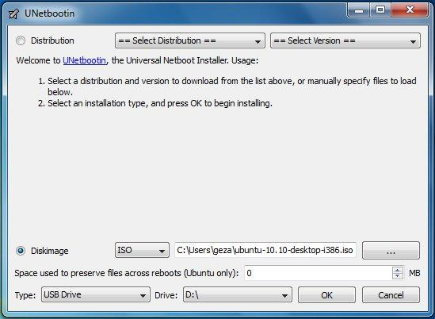
Das hier gezeigte kostenlose Programm Unetbootin ist nur eines von mehreren, mit denen man ISOs auf einen Stick bringen kann, um anschließend damit zu installieren (Rufus unter Winsows funktioniert auch gut).
Unter „Diskimage“ wählt man die bereits heruntergeladene Mint-ISO aus und bei „Drive“ den Laufwerkbuchstaben des zuvor mit FAT32 formatierten Sticks. Ein Klick auf „OK“ startet den Vorgang.

Anmerkung: Stelle sicher, dass Du die ISO-Datei nicht als einzelne Datei auf eine Daten-DVD brennst! Das ist ein häufig gemachter Fehler! Die ISO-Datei ist ein komplettes Abbild einer DVD, das die gesamte Dateienstruktur komprimiert beinhaltet. Wenn Du alles richtig gemacht hast, darf der Inhalt der DVD nach dem Brennen nicht nur aus der einzelnen ISO-Datei bestehen, sondern aus mehreren Dateien und Ordnern, darunter z.B. “casper” oder “isolinux”. Viele Brennprogramme haben eine spezielle Option für das Brennen einer ISO-Datei ( „Abbild“ oder „Image“ genannt). Wenn du dir unsicher bist und beim Test keinen Rohling verschwenden möchtest, benutze eine löschbare DVD-RW.

Anmerkung: Neue Computer mit (U)EFI erfordern evtl. zusätzliche Schritte. Wenn Linux Mint Cinnamon alleine installiert werden soll, ist es ratsam, das UEFI abzuschalten, indem das meist CSM (Compatibility Support Module) genannte Verfahren aktiviert wird. Es simuliert ein herkömmliches BIOS. Wie man genau vorzugehen hat, kann auf Grund der nicht genormten Implementierung von UEFI hier nicht allgemeingültig gezeigt werden. Bitte dazu das Handbuch des Rechners studieren oder den Hersteller konsultieren!
Bei Dual-Boot Konfigurationen sind weitere Punkte zu beachten. Details kann man hier nachlesen: wiki.ubuntuusers.de/EFI_Bootmanagement

Live-DVD booten

Lege die frisch gebrannte DVD ins Laufwerk ein und starte den PC neu. Wenn er so eingestellt ist, dass er zuerst von CD/DVD zu booten versucht (meistens der Fall), dann sollte dieser Bildschirm erscheinen:

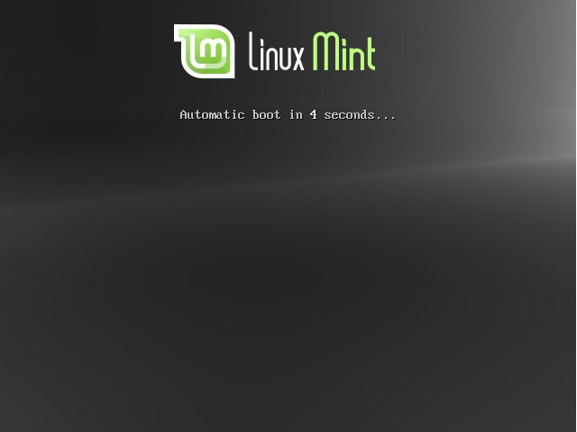

Anmerkung: Wenn dieser Bildschirm nicht erscheint, ist für gewöhnlich das BIOS des PCs nicht für das Booten von CD/DVD eingestellt. Starte den Computer in diesem Fall neu und drücke F1, F2, Entf, oder Esc (oder welche Taste auch immer in die BIOS Konfiguration führt) und ändere die BIOS Einstellungen im „Boot“ Bereich dahingehend, dass er zuerst von CD/DVD zu booten versucht. Auf manchen PCs führt die Taste F8 oder F12 direkt zur Einstellung der Bootreihenfolge. Bei Verwendung eines USB Sticks wähle Einträge wie „USB HDD“ oder „USB Memory“ als Bootoption.

Wenn man während der Wartezeit nichts tut, startet Linux Mint in den Live-Modus, der das Ausprobieren ohne Veränderungen der Festplatte erlaubt.
Drückt man hingegen vor Ablauf der Zeit die Leertaste, so erscheint das folgende Auswahlmenü:

Wähle auf diesem Bildschirm die Voreinstellung und drücke dann <Enter>. Linux Mint wird dann im sog. „Live-Modus“ starten, das heißt, dass es noch nicht installiert wird, sondern von der DVD bzw. dem Stick ausprobiert werden kann.

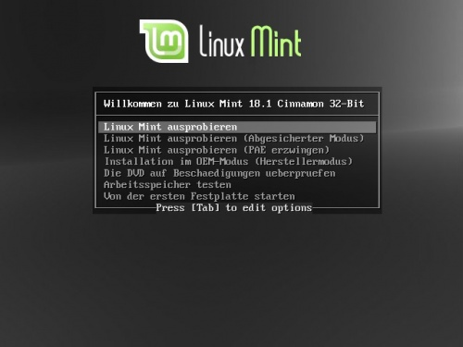

Ganz vorsichtige Naturen prüfen vorher nochmal die Integrität der gebrannten Daten mit der fünften Option. Dies ist vor allem dann angebracht, wenn du die Intaktheit des heruntergeladenen ISOs nicht mit dem md5 Check (s.o.) geprüft hast.

Falls Probleme auftreten (Abstürze oder Einfrieren des PCs) und Fehler der DVD oder der ISO Datei als Ursache ausgeschlossen werden können, kannst du mit der sechsen Option den Arbeitsspeicher (RAM) auf Fehler testen.

Anmerkung: es hat sich gezeigt, dass Linux in Bezug auf fehlerhaften Arbeitsspeicher empfindlicher reagiert als Windows. Daher sollte ein fehlerloser Betrieb des PCs unter Windows nicht zu der Annahme verleiten, das RAM müsse in Ordnung sein.

Manchmal kommt es vor, dass die Live-DVD mit den Standardeinstellungen nicht richtig starten will. Dann ermöglicht es die TAB Taste, dem System sog. Bootoptionen mit auf den Weg zu geben, um die Probleme zu beheben. Häufig ist es z.B. die Option „nomodeset“, die bei störrischen Grafikkarten hilft.

Nach einer Weile (das Booten von DVD ist deutlich langsamer als von Festplatte oder vom USB Stick!) sollte der folgende Bildschirm mit dem Linux Mint Cinnamon Desktop erscheinen:

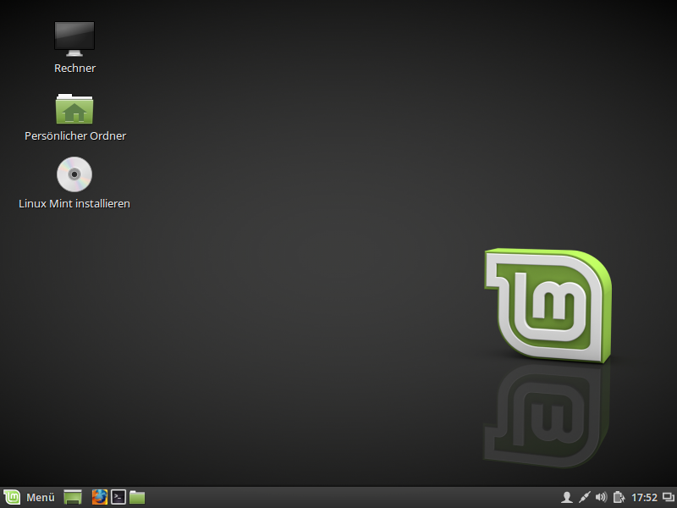

An diesem Punkt ist Linux Mint wie schon gesagt noch nicht auf dem Computer installiert, sondern läuft komplett von der DVD bzw. dem USB-Stick. Dennoch ist das System, so wie Du es vor Dir siehst, fast genau das gleiche wie das, das Du nach einer Festplatteninstallation vorfindest. (So kannst du übrigens auch PCs testen oder benutzen, die gar keine Festplatte eingebaut haben!)

Experimentiere damit und schaue, ob Linux Mint Cinnamon Dir gefällt. Teste insbesondere die Erkennung und korrekte Einrichtung deiner Hardware. Denke aber daran, dass es ziemlich langsam ist, da es direkt von DVD oder (etwas flotter) dem USB-Stick läuft (sobald das System auf der Festplatte oder gar einer SSD installiert wurde, ist es um Einiges schneller!). Außerdem gehen alle getroffenen Einstellungen nach dem Herunterfahren verloren.

Anmerkung: Linux ist übrigens sehr flexibel in der Art, installiert zu werden! Es kann ohne Probleme auch auf externe Medien wie USB-Festplatten oder auch -Sticks installiert werden. Das Medium sollte aber für Mint 18.1 Cinnamon mindestens 16 GB Platz bieten.

Anmerkung: In seltenen Fällen erscheint der Anmeldebildschirm (wenn etwas zu lange dauert), dann Benutzer „Mint“, Passwort leer lassen.

Installiere Linux Mint auf die Festplatte

Wenn Du schließlich zum Installieren bereit bist, doppelklicke das Symbol “Linux Mint installieren”, welches sich auf dem Desktop befindet. Das Installationsprogramm erscheint:

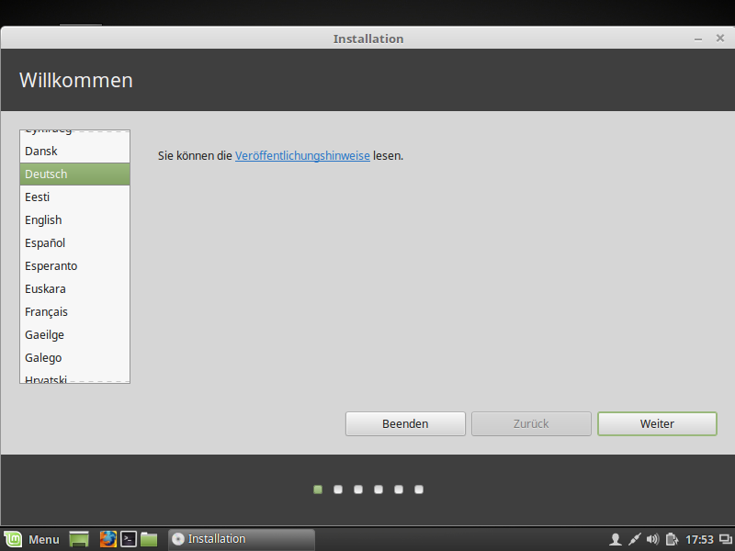

Wenn Du die Veröffentlichungshinweise noch nicht studiert haben solltest und Du eine bereits funktionierende Internetverbindung hast, so ist jetzt die ideale Gelegenheit, das nachzuholen; klicke einfach auf den unterstrichenen Link. Dies wird aus o.g. Gründen ausdrücklich empfohlen, bevor man zur Installation schreitet.

Wähle dann deine Sprache und drücke die Schaltfläche “Weiter”.

Auf dem nächsten Bildschirm kannst du auswählen, ob du unfreie Pakete wie z.B. Codecs oder Flash installieren oder ausschließlich freie Komponenten benutzen möchtest. Der durchschnittliche Heimanwender wird hier das Kreuzchen setzen wollen.

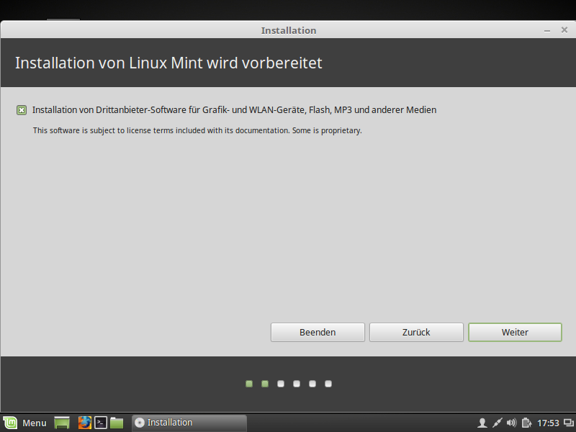

Anschließend kann man wieder die Schaltfläche “Weiter” anklicken.

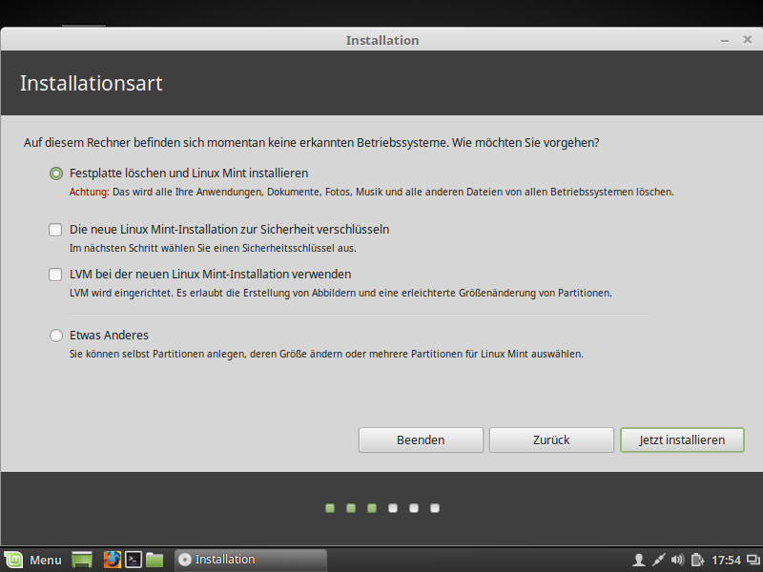

Auf dem nun folgenden Bildschirm (s.o.) kannst Du auswählen, ob Du Linux Mint alleine oder parallel zu anderen Betriebssystemen installieren möchtest. Außerdem kannst Du ggf. manuell Partitionen (Festplattenbereiche) einrichten und zuweisen. Hier ist die Standard Option angewählt, wenn Linux Mint das einzige Betriebssystem sein soll.

- Wenn Du dich entscheidest, die gesamte Platte für Linux Mint zu verwenden, wird diese gelöscht und Linux Mint als einziges Betriebssystem auf dem Computer installiert. Achte daher ggf. auf voherige Datensicherung!

- Wenn Du eine Parallelinstallation zu bereits vorhandenen Betriebssystemen möchtest, wird das Installationsprogramm freien Platz auf vorhandenen Partitionen für Linux verwenden. Du wirst gefragt, wie viel Platz Du dafür vorsehen möchtest. Das Installationsprogramm wird dann eine Partition verkleinern und alles dazu Notwendige für dich erledigen. Nach der Installation verfügt der PC über einen Bootmanager, der Dir bei jedem Start ermöglicht, zwischen den Betriebssystemen auszuwählen.

- Wenn Du eine manuelle Partitionierung vornehmen möchtest, erscheint bei der Option „Etwas anderes“ ein Werkzeug, das Dir die volle Kontrolle über die Partitionierung gibt. Dies wird ausdrücklich nur Personen empfohlen, die bereits über Kenntnisse der Partitionierung unter Linux verfügen! Beachte dabei, dass Linux Mint 18.1 eine Partition mit mindestens 10 GB Platz erfordert (besser mehr!) und die empfohlene Größe für die Swap-Partition (Auslagerungsspeicher) etwa 1.2 mal so groß wie der installierte RAM Speicher ist. Wenn dir diese Begriffe nichts sagen, du aber dennoch keine automatische Installation verwenden möchtest/kannst, so ziehe unbedingt einen PC-Fachmann hinzu oder frage im Support-Forum nach! Fehler können deine Daten unwiederbringlich zerstören!

Wähle nun die passende Option und drücke die “Jetzt installieren” Schaltfläche.

Der nächste Bildschirm fragt nach einer Bestätigung. Wenn alles okay ist, drücke die “Jetzt installieren” Schaltfläche zum Beginnen der Installation.

An diesem Punkt startet die Installation im Hintergrund, wobei der Fortschritt unten angezeigt wird, und das Installationsprogramm fragt weitere Informationen zur Einrichtung des PCs ab:

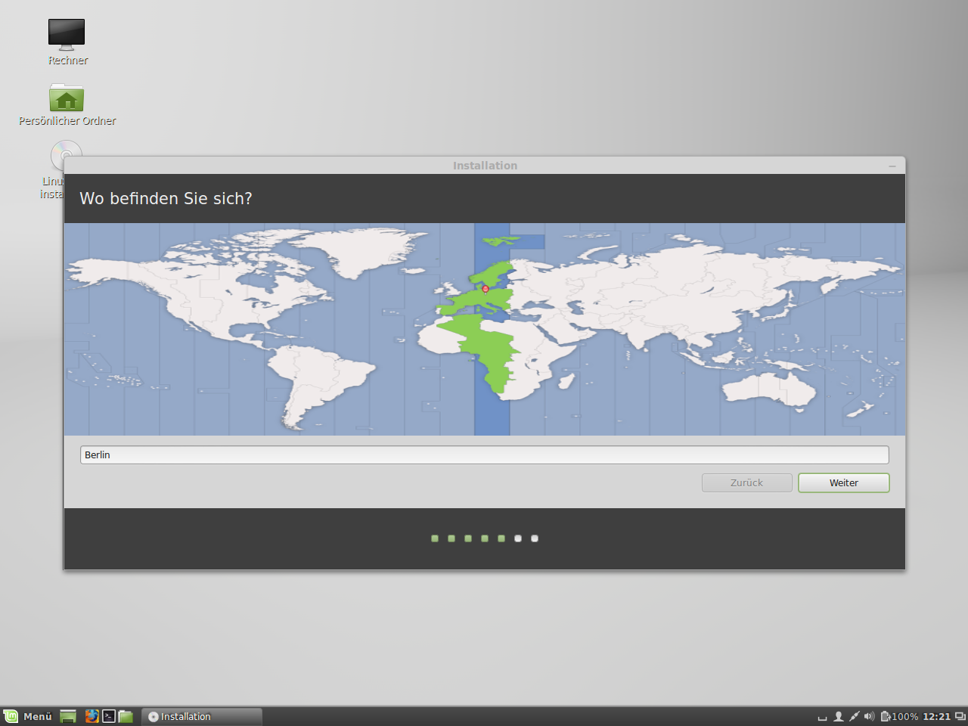
Wähle deine geografische Lage auf der Karte durch Anklicken der nächstgelegenen größeren Stadt, um hierdurch die passende Zeitzone einzustellen. Meist stimmt die Vorauswahl bereits. Klicke dann auf die “Weiter” Schaltfläche.

Anmerkung: Manchmal kommt es vor, dass das Installationsprogramm die Sommerzeit nicht korrekt erfasst, auch wenn die richtige Stadt gewählt wurde. Dies kann fürs erste ignoriert werden, man sollte dann aber nach der Installation die korrekte Zeit auf dem Linux Mint-Desktop prüfen.
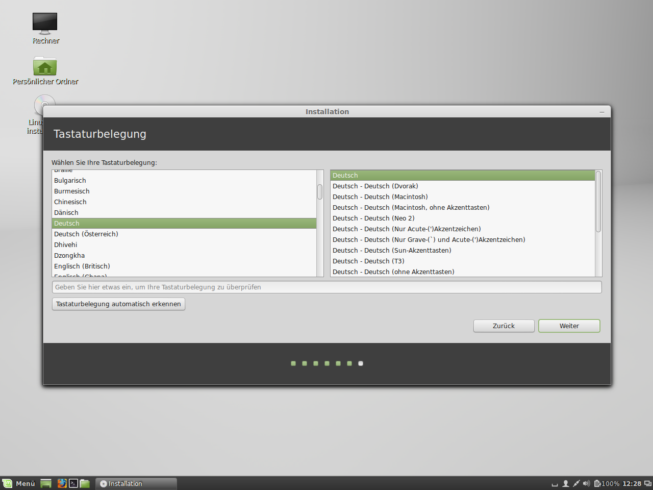

Wähle jetzt das Tastaturlayout. In der Regel sollte das korrekte deutsche Layout voreingestellt sein. Möchtest du dennoch ein anderes verwenden, kannst du es hier auswählen. Dies lässt sich aber auch nach der Installation noch tun.

Wenn Du fertig bist drücke die “Weiter” Schaltfläche.

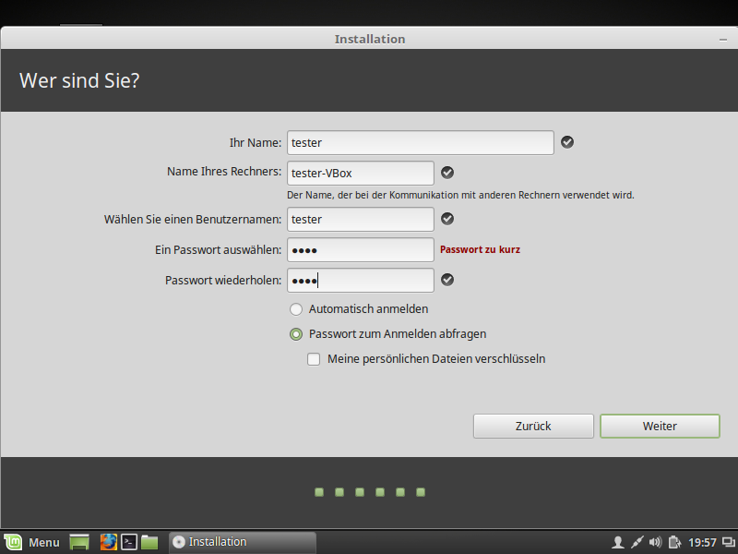

Gib nun einen Benutzernamen und ein Passwort ein. Bei jeder Benutzung von Linux Mint nutzt Du das Konto mit diesem Benutzernamen und Passwort. Wenn Linux Mint installiert ist, kannst Du bei Bedarf weitere Konten für weitere Benutzer anlegen.
Auch an den Computer wird ein Name vergeben. Dieser Name identifiziert deinen Computer im Netzwerk oder anderen Stellen im System. Es existiert bereits ein Vorschlag, aber er ist frei wählbar, sollte Dir gefallen und gut zu merken sein. Er sollte ferner nicht länger als 15 Zeichen sein, um Problemen im lokalen Netzwerkbetrieb aus dem Weg zu gehen.

Anmerkung: Für den Benutzernamen und den Computernamen dürfen keine Großbuchstaben, Leerzeichen oder Sonderzeichen verwendet werden.

Wenn Du der einzige Benutzer des Computers bist und dich nicht jedes Mal beim Start des Systems manuell einloggen möchtest, wähle die Option “Automatische Anmeldung”. Diese Entscheidung kann nach der Installation, falls nötig, noch revidiert werden.

Beachte, dass du das Passwort auch bei automatischer Anmeldung noch gelegentlich brauchen wirst, vergiss es also nicht!

Drücke anschließend wieder die “Weiter” Schaltfläche.

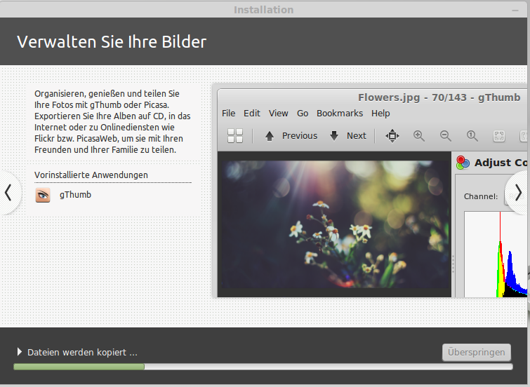

Danach nutzt das Installationsprogramm die zum Installieren nötige Zeit, um dir das System mit einigen seiner Funktionen näher zu bringen und einzelne Anwendungen dazu zu nennen. Ferner führt es – vielleicht am wichtigsten – Möglichkeiten auf, Unterstützung bei Problemen zu finden. Die Installation sollte je nach PC-Leistung, Internet-Geschwindigkeit und Installationsmedium nach 15 bis 45 Minuten abgeschlossen sein.

Anmerkung: Das Installationsprogramm wird im Fall der Verwendung einer internationalen ISO von Mint Cinnamon Pakete für die vollständige deutsche Sprachunterstützung aus dem Internet nachladen. Dafür muss der PC mit dem Internet verbunden sein. Ist er das nicht, wähle “Überspringen” und hole den Vorgang später über die Systemeinstellungen nach.
Mit einer „de“ gekennzeichneten ISO entfällt dieser Schritt.

Wenn die Installation abgeschlossen ist, klicke auf die Schaltfläche “Jetzt neu starten”, um die Sitzung der Live-DVD zu beenden.

Wenn der entsprechende Hinweis erscheint, entnehme die DVD und drücke “Enter”.

Der PC ist jetzt bereit, Linux Mint 18.1 Cinnamon das erste Mal von der Festplatte zu starten!

Die Boot Sequenz

Beim Neustart siehst Du ein “Bootmenü” (Grub genannt), wenn Du mehr als ein Betriebssystem installiert hast. Du hast nun einige Sekunden Zeit, deine Auswahl mit den Pfeiltasten zu treffen und mit <Enter> zu bestätigen, ansonsten wird das vorgewählte System gestartet. Wenn du nur Linux Mint installiert hast, wird das Grub Menü nicht angezeigt.

Wenn Linux Mint schließlich fast geladen ist, sollte ein neuer Anmeldebildschirm erscheinen (falls keine automatische Anmeldung gewählt wurde), auf dem Du den zuvor gewählten Benutzernamen und das Passwort eingibst. Dies ist der sog. “MDM Display Manager. Er ist übrigens – wie so vieles – im Aussehen veränderbar.

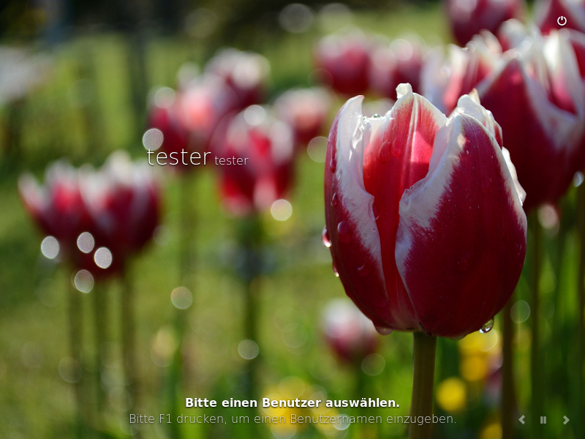

Anschließend begrüßt Linux Mint 18.1 Cinnamon den neuen Anwender mit einem Willkommensfenster auf dem Desktop. Er bietet neben einem einleitenden Text Links zu wichtigen Informationsquellen über Mint im Netz. Wenn du dieses Fenster beim Start nicht mehr sehen möchtest, entferne das Kreuzchen neben „Diesen Dialog beim Systemstart anzeigen“.

Anmerkung: Passworteingaben erfolgen bei Linux manchmal (vor allem im Terminal) „blind“, also ohne jede Bildschirmausgabe. Das ist normal, deine Tastatur ist also keineswegs defekt!
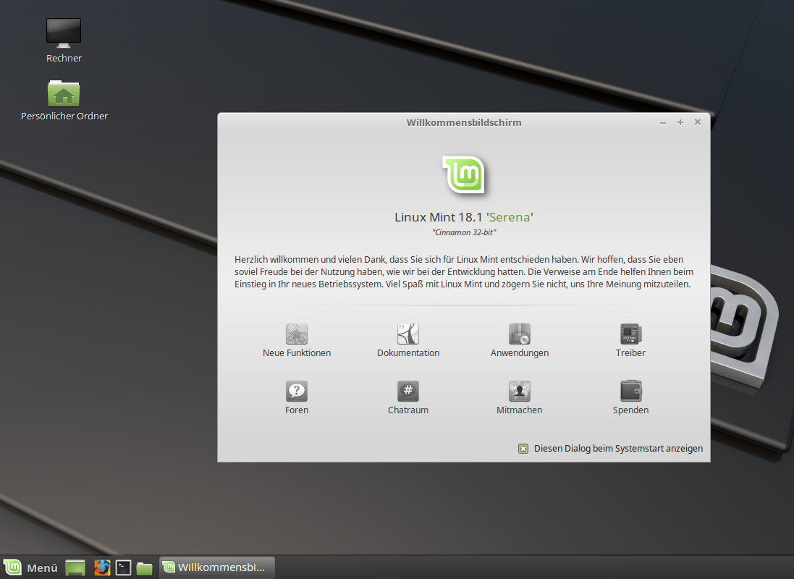

Wichtige Schritte nach der Installation

Unmittelbar nach der erfolgreichen Installation von Linux Mint 18.1 Cinnamon solltest du ggf. die Sprachpakete vervollständigen und die ersten Updates installieren. Ersteres ist für eine durchgehend deutschsprachige Oberfläche dann erforderlich, wenn bei der Installation keine Internetverbindung bestanden hat und nicht die deutsche ISO von der Seite Linuxmintusers.de verwendet wurde. Diese beinhaltet bereits die vollständigen deutschen Sprachpakete.
Um die Sprachunterstützung also ggf. zu vervollständigen, klicke auf das Menüsymbol unten links und wähle dann „Systemeinstellungen“ (das Zahnräder-Symbol links in der Favoritenspalte). Im erscheinenden Fenster doppelklicke auf „Sprachen“. Bei fehlenden Sprachpaketen wird das System dir anbieten, diese nach zu installieren.
Das Fenster „Systemeinstellungen“ entspricht übrigens von der Funktion her dem Pendant unter Windows. Hier sind nahezu alle Bereiche des Systems grafisch zu konfigurieren.

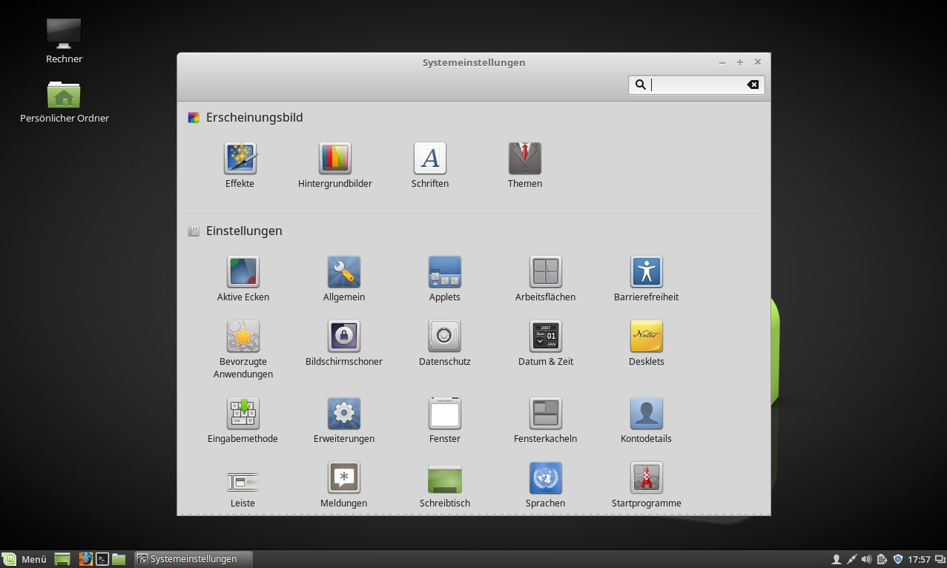

Die Mint Aktualisierungsverwaltung (MintUpdate)

Am unteren rechten Rand, in der sog. Kontrollleiste, wird dir vielleicht schon ein Symbol aufgefallen sein, das wie ein Schild oder Wappen aussieht und ein „i“ anzeigt. Das ist die Aktualisierungsverwaltung von Mint Cinnamon, die dich so auf bereit stehende Updates hinweist. Klicke auf das Symbol, um die Aktualisierungsverwaltung zu starten. Wenn du nur den Mauszeiger darüber bringst, zeigt es die Anzahl der Updates und deren Downloadumfang an.

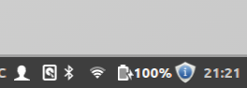

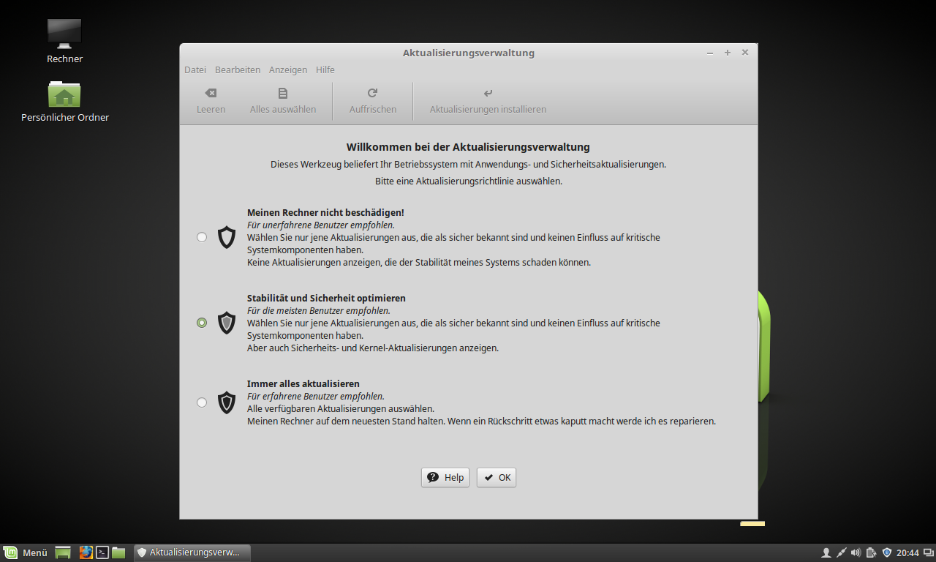

Beim ersten Start öffnet sich obiges Fenster, nachdem evtl. einige Daten geladen wurden. Darin kannst du den Umfang der Systemaktualisierung wählen. Wenn du nicht weißt, wie du dich entscheiden sollst, lasse die Vorgabe so stehen und bestätige einfach mit Klick auf „ok“. Erfahrene Linuxanwender werden sicher die dritte Option wählen wollen. Sie entspricht auch der Art der Aktualisierung bei den meisten anderen Distributionen.

Im späteren Alltag wirst du im folgenden Fenster nur auf „Aktualisierungen installieren“ klicken, und das Programm wird deine komplette Software - also nicht nur das Betriebssystem – auf den aktuellen Stand bringen. Dies ist ein weiterer Unterschied zwischen Linux und anderen Systemen, bei denen du dich meist um die Aktualisierung deiner Anwendersoftware in jedem einzelnen Fall selber kümmern musst.

Anmerkung: die Aktualisierung der Anwenderprogramme aus den Distributions-Quellen umfasst nur Fehlerbehebungen und Sicherheitspatches, aber keine neuen Hauptversionen! Ausnahme sind hierbei Browser und Emailprogramm.

Die von diesem Assistenten getroffenen Vorgaben lassen sich jederzeit über das Menü nachträglich bearbeiten, falls du deine Meinung noch einmal ändern solltest.
Mit Klick auf Bearbeiten > Einstellungen > Ebenen gelangst du dorthin:

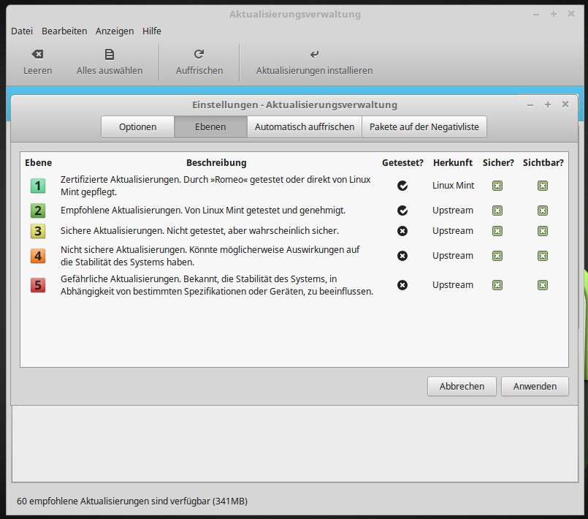

Hier ist es möglich, die Softwareebenen 4 und 5 zu (de-)aktivieren. Klicke im rechten Teil des Dialogs (unter „Sicher?“ und „Sichtbar?“) die Schaltflächen an, die noch kein Kreuz enthalten und aktiviere sie damit, oder lösche die Kreuze zum Deaktivieren. Bestätige mit Klick auf „Anwenden“.

In der Folge werden die sog. Softwarequellen neu eingelesen. Jetzt kannst du auf „Aktualisierungen installieren“ klicken.

Manchmal erfordern neue Pakete die Installation weiterer Pakete. Die dann erscheinende Dialogbox kannst du einfach bestätigen. Nach dem Herunterladen der Paketdateien werden diese automatisch installiert. Während dieses Prozesses kannst du normal weiter arbeiten und andere Anwendungen ausführen (mit Ausnahme von solchen, die ebenfalls die Softwareverwaltung betreffen).

Mit dieser einfachen Prozedur stellst du sicher, dass dein Linux Mint Cinnamon stets über die neuesten Sicherheits-Updates verfügt sowie mit Fehlerbehebungen versorgt wird.

Wenn das Programm an einem Punkt ankommt, wo es Veränderungen am System vornimmt, wirst du zur Genehmigung des Vorgangs aufgefordert, indem du dein Benutzerpasswort eingibst.

Die Treiberverwaltung

Linux Mint hat beim Start im Idealfall alle deine verwendete Hardware erkannt und mit den korrekten Treibern funktionsfähig eingebunden. Es ist gar nicht so selten, dass ein Computeranwender mit Linux Mint keine weiteren Treiberinstallationen zu machen hat, während bei anderen Systemen zunächst eine Hersteller-CD mit Treibern geladen oder Hersteller-Seiten im Internet durchforstet werden müssen. Je verbreiteter deine Hardware und je weniger „brandneu“, desto besser ist diese Chance.

Ein Sonderfall sind Grafikkarten der großen Hersteller Nvidia und AMD/Ati, die in vielen PCs zum Einsatz kommen. Hier benutzt das System zunächst einmal die quelloffenen freien Treiber. Wenn man hohe Anforderungen an die 3D-Grafikleistung stellt (z.B. zum Spielen), so leisten die unfreien (proprietären) Herstellertreiber aber mehr. Sollten passende Treiber zur Verfügung stehen, so können diese wiederum über die „Systemeinstellungen“ durch Klick auf das Symbol „Treiberverwaltung“ angezeigt und installiert werden. Vorher ist natürlich wieder dein Benutzerpasswort einzugeben. Die Installation von direkt über die Herstellerseiten herunter geladenen Treibern ist meist nicht nötig und wird, wenn doch, dann nur erfahrenen Linuxanwendern empfohlen!

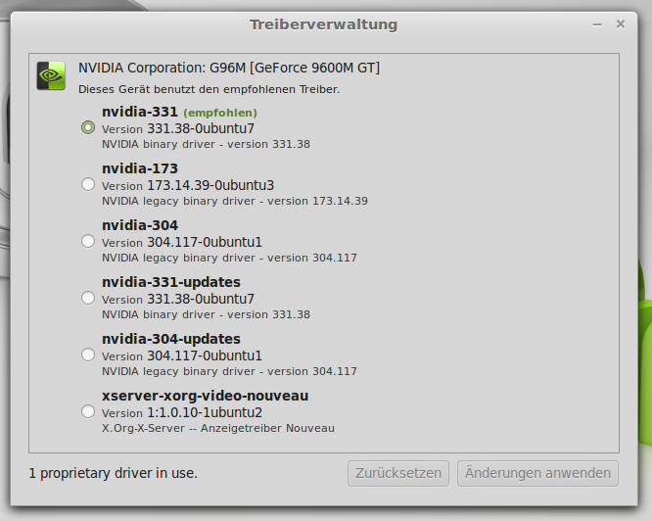

Bei Notebooks empfehlen sich die Herstellertreiber auch dann, wenn man keine hohe Grafikleistung benötigt, aber die Akkulaufzeit optimieren möchte. Der Grund ist die meistens bessere Unterstützung der eingebauten Stromsparmechanismen der jeweiligen Grafikkarte.
Anmerkung: Ein besonderes Kapitel stellen Notebooks mit dualer Grafik dar, sog. Hybridgrafik. Hier gibt es eine integrierte Chipsatzgrafik für den stromsparenden Normalbetrieb und eine leistungsfähige Grafikkarte für Spiele etc.
Die Umschaltung erfolgt unter Linux manchmal noch nicht so reibungslos wie unter Windows. Ferner können bei der Installation Komplikationen auftreten.

Gelegentlich findet Linux auch Systemkomponenten wie etwa Analog-Modems oder WLAN-Adapter, für die unfreie Treiber in der Treiberverwaltung angeboten werden.

Eine weitere verbreitete Hardware-Komponente, die aber bei der Installation von Linux Mint nicht automatisch eingerichtet wird, ist der Drucker. Dafür bietet Mint Cinnamon einen eigenen Installationsassistenten.

Die Drucker-Einrichtung

Viele PC-Benutzer verfügen auch über einen Drucker bzw. ein Multifunktionsgerät mit Scanner. Er wird – wie könnte es anders sein – ebenfalls im Bereich „Hardware“ der Systemeinstellungen eingerichtet. Ein Klick auf das „Drucker“ Symbol öffnet den entsprechenden Assistenten.

Bevor du auf die Schaltfläche „Hinzufügen“ klickst, sollte der Drucker eingeschaltet und mit dem Computer verbunden sein, damit er automatisch erkannt werden kann. Dabei spielt es keine Rolle, ob er per USB, Netzwerkkabel oder WLAN angeschlossen ist. Wenn es sich um ein gängiges Gerät handelt, stehen die Chancen gut, dass Linux Mint es erkennt und den passenden Treiber an Bord hat. Manchmal bietet das System dir aber auch an, einen Herstellertreiber automatisch zu laden.

Wenn all das fehlschlagen sollte, kann es notwendig werden, von der Hersteller-Supportseite im Internet den Linuxtreiber zu laden und manuell zu installieren. Dabei wird i.d.R. eine Anleitung zur genauen Vorgehensweise mit bereit gestellt.

Anmerkung: für Linux Mint benötigst du Pakete im Format .DEB, und zwar jene, die zu deiner CPU-Architektur (32- oder 64-bit) passen.
Viele, aber nicht alle Drucker werden von Linux optimal unterstützt. Als Ausweg bei „exotischen“ Geräten bietet sich u.U. der Einsatz des kommerziellen „Turboprint“ an. Dieses Programm ist auch häufig die einzige Möglichkeit, Zusatzoptionen wie CD-Druck zu nutzen.

Einführung in den Linux Mint Desktop

Dieser Abschnitt informiert über die Technologie und die Werkzeuge, die spezifisch sind für Linux Mint allgemein und bietet Informationen über einige der Anwendungen und Technologien der Cinnamon-Edition im Besonderen.

Der Cinnamon Desktop

Der sogenannte “Desktop” (zu deutsch Schreibtisch) ist die Komponente des Betriebssystems, die verantwortlich ist für alles, was auf dem Bildschirm aktuell zu sehen ist: Die Kontrollleiste, das Hintergrundbild, Programmsymbole, Startmenü, Arbeitsflächen etc.

Die Cinnamon-Edition von Linux Mint 18.1 nutzt den Cinnamon Desktop (in der Version 3.2.6), der zugleich intuitiv, visuell attraktiv und leistungsfähig ist. Er ist so konzipiert, dass eine klassische Benutzerführung geboten wird, also mit Startmenü, Kontrollleiste, Desktopsymbolen usw. - also ganz ähnlich den Windows-Versionen vor Ausgabe 8.

Cinnamon ist gewissermaßen der Linux Mint Desktop, denn er ging aus der Entwicklergemeinde von Mint hervor und stand ursprünglich nur für diese Distribution zur Verfügung.

Mit sogenannten Applets und Desklets lassen sich der Leiste und dem Desktop zusätzliche Funktionen hinzufügen, z.B. eine analoge Uhr oder eine Wetteranzeige.
Das Anwendungsmenü, die Schaltzentrale in der alltäglichen Arbeit mit Mint, eröffnet einen bequemen Zugriff auf installierte Programme wie auch Systemeinstellungen. Ferner bietet Cinnamon eine Anzahl an optischen Effekten wie Schatten, Transparenz und auch 3D Effekte. Über Systemeinstellungen > Erweiterungen können weitere Effekte und Funktionen nachinstalliert werden.

Anmerkung: für die volle Funktionalität und Leistung benötigt Cinnamon eine funktionierende 3D-Hardwarebeschleunigung und eignet sich daher nicht unbedingt für alte PC-Hardware.

Bei der Auswahl von Zusatz-Applets und -Desklets ist darauf zu achten, dass diese meist nicht direkt vom Mint-Team stammen und zu manchen Cinnamon-Versionen inkompatibel sein können.

Das Cinnamon Menü kennenlernen

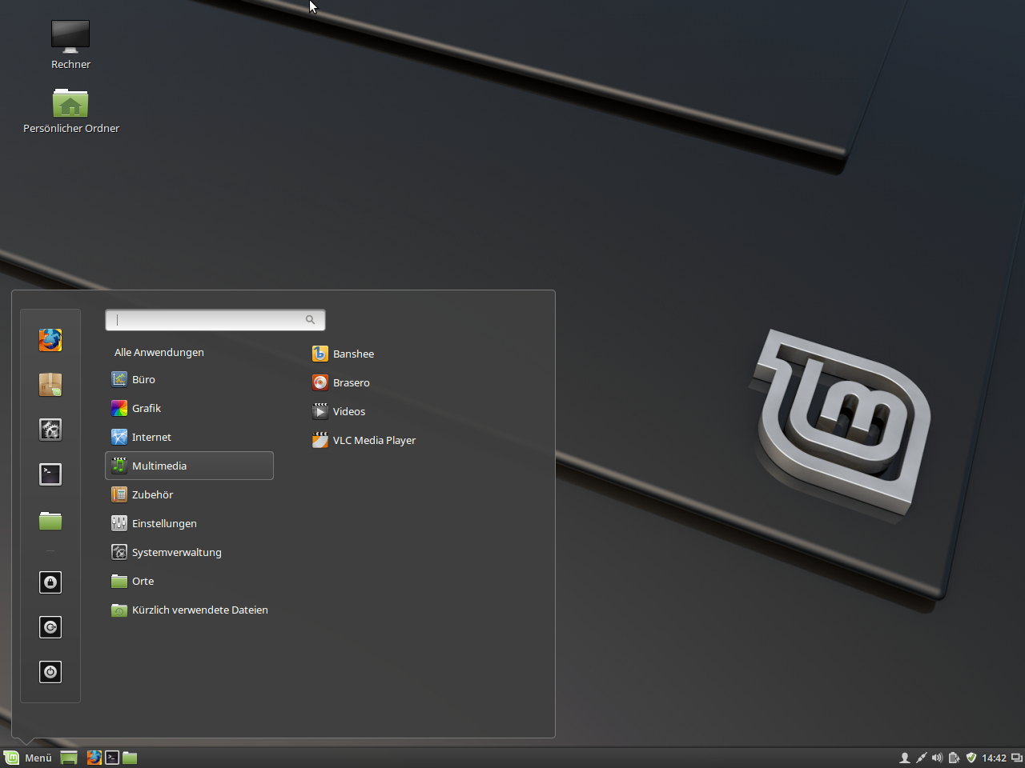
Das Bild oben zeigt das aktivierte Cinnamon Menü. Du kannst es entweder durch Klicken auf das grüne Linux Mint Symbol unten links öffnen oder durch Drücken der <Super>-Taste (Windows-Taste). Zusätzlich kann man das Menü so einstellen, dass es automatisch beim darüber fahren mit dem Mauszeiger aufklappt.

Diese und andere Einstellungen zum Menü lassen sich tätigen, indem du mit der rechten Maustaste auf das Menü-Symbol klickst und dann „Einrichten“ auswählst.

In der Grundeinstellung sieht das Menü wie oben abgebildet aus. Links findet sich eine Leiste mit Schaltflächen für die am häufigsten benötigten Funktionen und Programme, genannt „Favoriten“:

- Webbrowser (Firefox)
- Amwendungsverwaltung
- Systemeinstellungen
- Terminal (Konsole)
- Dateimanager

sowie die Funktionen „Bildschirm sperren“, „Abmelden“ und „Beenden“.
Diese Favoritenleiste kann durch einfaches Hinein- oder Herausschieben von Symbolen (ins oder aus dem rechten Menübereich) individuell angepasst werden.
In der rechten unteren Ecke des Menüs werden kurze Textinfos zur Schaltfläche eingeblendet, die anfangs zum Erlernen hilfreich sein können.
Ganz oben befindet sich ein Eingabefeld, über das installierte Anwendungen gesucht werden können, deren Name oder Funktion (auch teilweise) bekannt ist. So liefert etwa das Eintippen von „fir“ sofort rechts darunter eine Schaltfläche für den Firefox Browser. Auch „brow“ führt zum Firefox-Starter. „bren“ dagegen bringt das Brennprogramm Brasero zum Vorschein.

Unterhalb des Suchfeldes finden sich weitere Schaltflächen. Zunächst wird bei Halten des Mauszeigers über „Alle Anwendungen“ in der rechten Spalte des Menüs eine Liste aller im System verfügbaren Programme aufgelistet, nach Alphabet geordnet.
Darunter finden sich Kategorien, in die Programme bei den meisten Linux Desktops automatisch eingruppiert werden (bei Windows muss der Anwender diese Ordnung selber herstellen).

Über einen eigenen grafischen Editor lässt sich der Inhalt des Programmmenüs bei Bedarf individuell bearbeiten.

Die Schaltfläche „Orte“ führt direkt zu bestimmten Standard-Ordnern des Benutzers sowie zu eingehängten Datenträgern.

Die Schaltfläche „zuletzt verwendete Dateien“ listet im rechten Bereich eine Anzahl der zuletzt in Bearbeitung gewesenen Dateien. Ganz unten in dieser Liste befindet sich auch eine Option, die selbige zu löschen.

Der Rechtsklick auf einen Programm-Starter im Menü liefert ein kleines Untermenü, das das Hinzufügen des Programmsymbols zur Leiste, zum Desktop oder zu den bereits anfangs erwähnten Favoriten ermöglicht. Sogar die komplette Deinstallation der Anwendung lässt sich so sehr schnell und einfach anstoßen.

Übrigens: bei Nichtgefallen lässt sich das Cinnamon Menü – als eines unter mehreren Applets der Leiste – auch selber entfernen und durch ein alternatives Menü ersetzen!

Die Leiste benutzen und einstellen

Rechts des Menübuttons erstreckt sich die klassische Leiste, die ganz ähnlich funktioniert wie von Windows gewohnt. Ganz rechts ist der Systembereich, in dem Benachrichtigungs- und Systemtools Aufnahme finden. Standardmäßig wird hier eine Uhr, der Netzwerkmanager, die Lautstärkeregelung, die Akkuüberwachung und der Aktualisierungshinweis angezeigt. Ganz rechts dann das Symbol zum Verkleinern aller offenen Fenster, um den Desktop freizulegen.

Per rechtem Mausklick auf die Leiste lassen sich dieser zusätzliche Elemente, genannt Applets, hinzufügen. Eine Auswahl an Applets ist bereits vorinstalliert, so etwa eine Wetteranzeige oder ein Netzwerkmonitor. Aber auch Anwendungsstarter lassen sich aus dem Menü in die Leiste (rechts vom Menüknopf) ziehen, so wie man es von Windows 7 kennt. Bei Bedarf können zusätzliche Applets aus dem Netz nachinstalliert werden.

Auch das Verlegen der Leiste an den oberen Bildschirmrand ist möglich. Neu in Cinnmon 3.2 ist die Option, die Leiste auch an die vertikalen Ränder zu legen.
Analog zu den „Widgets“ von Windows gibt es für die Desktopoberfläche selbst bei Cinnamon die sogenannten Desklets, die sich auch über einen Rechtsklick auf einen freien Desktopbereich hinzufügen lassen.

Wo sind meine Daten? Das Dateisystem von Linux

Nachdem du dich eventuell im Menü von Cinnamon schon etwas unter den vorinstallierten Anwendungen umgesehen hast, möchtest du wahrscheinlich wissen, wo du deine Daten speichern kannst. Als Windowsbenutzer ist man daran gewöhnt, Festplattenpartitionen über Laufwerksbuchstaben anzusprechen (z.B. „C:\“ für die Systempartition, oft die einzige Partition auf einem Windows PC). Eigene Dateien werden in einem gleichnamigen Ordner abgespeichert.
Unter Linux sieht das alles etwas anders aus. Beispielsweise heißt hier die erste Partition auf der ersten Festplatte nicht „C:“, sondern „sda1“. Wobei du als Einsteiger mit solchen Bezeichnungen zunächst wenig in Berührung kommen wirst. Aber während sich Laufwerksbuchstaben unter Windows auch schon mal unbeabsichtigt verschieben und dadurch irritierende Nebeneffekte auftreten können, sind die Bezeichnungen bei Linux stets eindeutig und unveränderlich.
Das Verzeichnis für alle deine Benutzerdaten lautet „/home/xyz/“, wobei xyz deinem gewählten Benutzernamen entspricht. Auf dieses Verzeichnis hast nur du und der Systemverwalter („root“) schreibenden Zugriff. Dort werden neben deinen Daten wie Fotos, Musik und Briefen auch alle deine persönlichen Einstellungen gespeichert. Letztere sind im Normalfall aber versteckt, so dass du sie nicht siehst. Das vermeidet einerseits Unübersichtlichkeit und hilft Neulingen, nicht aus Versehen wichtige Systemdaten zu löschen.
Der Zugriff auf diesen besonderen persönlichen Speicherbereich erfolgt im Dateimanager oder auf dem Desktop aber immer einfach über das Symbol „Persönlicher Ordner“.
Noch ein paar kleine Unterschiede: Windows verwendet für Pfadangaben das Trennzeichen „\“ (Backslash), Linux dagegen den normalen Schrägstrich. Also z.B. /home/walter/Bilder statt C:\Eigene Dateien\Walter\Bilder.
Ferner wird unter Linux bei Ordner- und Dateinamen Groß- und Kleinschrift unterschieden! Bei Windows ist die Datei „Briefe.txt“ dieselbe wie „briefe.txt“ oder „briefe.TXT“, bei Linux sind das 3 verschiedene Dateien! Bedenke das, wenn du einmal einen „Datei nicht gefunden“ Fehler angezeigt bekommst.
Dateien und Ordner, deren Name mit einem Punkt beginnt, sind bei Linux automatisch versteckt.
Noch ein letzter Punkt zum Thema Dateisystem. Das meist verwendete Dateisystem bei Linux ist derzeit „ext4“. Es hat mehr Funktionen als das bei Windows benutzte NTFS (ein praktischer Vorteil ist es u.a., dass du unter Linux das Dateisystem nicht langwierig aufräumen, also „defragmentieren“ musst).
Während Linux ohne Probleme Windows Dateisysteme lesen und schreiben kann, „versteht“ Windows ohne Zusatzsoftware keine fremden Dateisysteme. Linux Partitionen wirst du also von Windows aus nicht sehen, umgekehrt geht es ohne weiteres. Falls du mit wenig Aufwand Daten zwischen einem eventuell noch bestehenden Windowssystem und Linux Mint austauschen möchtest, machst du das am besten über eine gemeinsame Daten-Partition, die mit NTFS oder FAT32 formatiert ist (letztere lässt aber keine Dateien größer 4 GB zu, daher ist FAT32 nur 2. Wahl).
Zum Thema Dateisystem passend schauen wir uns nun einmal das vielleicht am häufigsten angewendete Werkzeug von Cinnamon an, den Dateimanager Nemo. Auf der nächsten Seite findest du das normale Aussehen des Anwendungsfensters, wie es in einem frisch installierten Mint 18.1 Cinnamon erscheinen sollte, wenn du auf das Aktenordnersymbol unten links, neben dem Startmenü, klickst.

Der Cinnamon Dateimanager Nemo

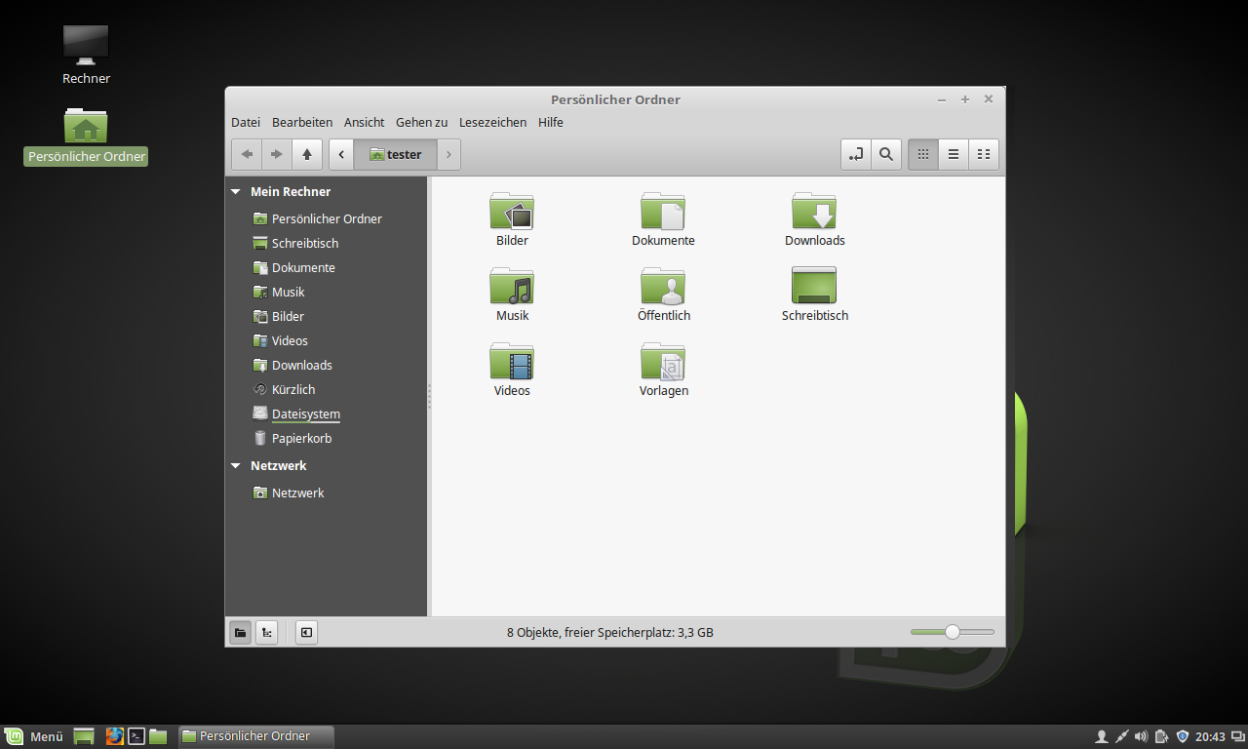
In der Startansicht wird dir der Inhalt deines persönlichen Ordners in Symbolansicht angezeigt. Andere Ansichten bekommst du mit den beiden ganz rechten Symbolen über dem weißen Anzeigebereich.
Hier kannst du selbstverständlich (per Rechtsklick in den weißen Bereich) weitere Unterordner nach Bedarf anlegen, etwa „Steuer“ oder „Ebooks“. In der grauen Seitenleiste links kannst du besondere Orte wie „Netzwerk“ oder den „Papierkorb“ aufrufen. Die Seitenleiste kann mit Klick auf das mittlere der 3 Symbole unterhalb davon auf eine Baumansicht der Ordnerstruktur umgeschaltet werden. Der Klick auf das rechte Symbol entfernt sie ganz.
Die Anzeige in der Statusleiste unten informiert dich über die Anzahl von Objekten im angezeigten Ordner und den noch freien Platz in deinem Dateisystem. Der Regler rechts daneben... probiere ihn aus und sieh, was passiert!
Das ist bei weitem nicht alles, was Nemo zu bieten hat. So lassen sich etwa Vorschausymbole für Fotos und andere Dokumente einblenden oder Plugins für zusätzliche Funktionen, wie etwa ein erweitertes Kontextmenü, nachinstallieren.
Klicke nun einmal auf „Dateisystem“, um das sog. Wurzelverzeichnis zu öffnen. Es erscheinen allerhand rätselhafte Verzeichnisse wie bin, opt und sys... Diese sollten für dich als Linux-Einsteiger zunächst absolut tabu sein, ähnlich wie unter Windows das Innere des Windows-Ordners. Aber während Windows die Dateien dort nur versteckt, hast du bei Linux Mint als normaler Anwender keinen Schreib-Zugriff. Und das ist auch gut so! Es ist beispielsweise für ein neugieriges Kind kein Problem, die Dateien im Windowsordner auf einen Mausklick hin sichtbar zu machen und anschließend durch unbedachtes Löschen oder Verschieben wichtiger Dateien Windows unbenutzbar zu machen! Das ist so unter Linux unmöglich, da man sich für solcherlei Tätigkeiten immer erst mit dem Passwort legitimieren muss. Gib es deshalb nicht unbedacht an jedermann heraus.
Wir haben nur einen Blick in dieses auch „/“ genannte Wurzelverzeichnis geworfen, um zu zeigen, wie man ggf. in seinen Persönlichen Ordner kommen kann, wenn der einmal nicht direkt angezeigt werden sollte. Ein Doppelklick auf „home“ und dann auf den Ordner mit deinem Nutzernamen führt dich dort hin. Wenn du übrigens weitere Benutzer auf deinem PC angelegt hast, tauchen deren persönliche Ordner neben deinem auf, du hast darauf jedoch keinen Schreibzugriff.

So weit, so gut. Vielleicht hast du zur Entspannung nun Lust auf ein kleines Spielchen? Wie wir oben bei der Menü-Betrachtung gesehen haben, sind bei Linux Mint Cinnamon keine Spiele vorinstalliert. Wie kommst du nun an zusätzliche Software?
Der Windowsnutzer öffnet in diesem Fall reflexartig seinen Internetbrowser und steuert das nächstbeste Downloadportal an, um dort irgendein Programm herunter zu laden... und ärgert sich anschließend womöglich über ungewollte zusätzliche Werbeprogramme oder veränderte Browsereinstellungen, wenn nicht gar Virenbefall!
Obwohl es unter Linux nicht unmöglich und manchmal auch erforderlich ist, Software von Internetseiten zu laden, ist es für den Einsteiger nicht der empfohlene Weg! Dazu bietet Mint ein eigenes Programm an, das im folgenden Abschnitt vorgestellt wird.

Die Mint Anwendungsverwaltung (MintInstall)

Die Schaltfläche “Anwendungsverwaltung” startet die Linux Mint Softwareverwaltung. Dieses Programm ist der für Einsteiger empfohlene und sichere Weg, Software im System zu installieren und auch wieder zu deinstallieren.
Es erlaubt, sich einen Überblick über die in den offiziellen Mint Quellen vorhandenen Programme zu verschaffen, deren Beschreibungen und Bildschirmfotos sowie Nutzerkommentare abzurufen. Es ähnelt damit den heutzutage auch auf anderen Betriebssystemen anzutreffenden sogenannten „App Stores“.

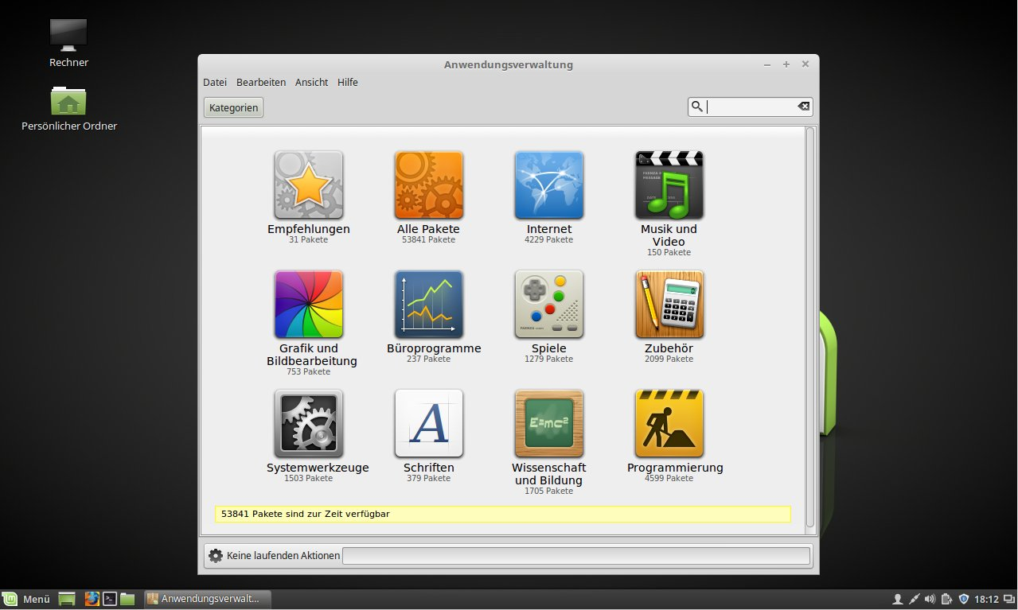

Die Programme sind dabei übersichtlich nach Kategorien sortiert. Bei bereits bekanntem Namen oder Einsatzzweck der gesuchten Software hilft das Suchfeld oben rechts, es schnell zu finden. Beispielsweise führt die Eingabe von „browser“ u.a. zum Eintrag von „Midori“ (ein besonders ressourcensparender Webbrowser).

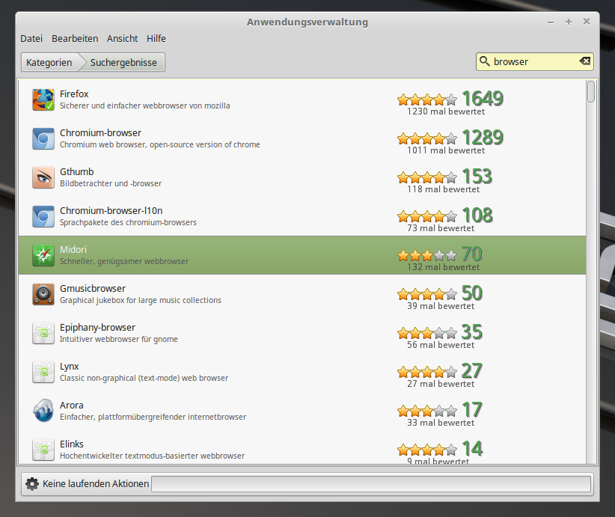

Anmerkung: einige Programme tragen sich nach der Installation nicht selbständig ins Menü ein. Dabei handelt sich vor allem um Konsolenprogramme ohne grafische Oberfläche oder sehr einfach gehaltene Software (die man häufig an einem Namen mit „X“ am Anfang erkennt). Diese lässt sich zumeist in der Konsole starten, indem man den Programmnamen in Kleinschrift eingibt.

Mehr über dieses einzigartige Konzept von Linux zur Verwaltung von Software erfährst du im folgenden Abschnitt.

Linux Software Management

Wenn Du zum ersten Mal Linux installiert hast, dann bist Du möglicherweise nicht vertraut mit dem Konzept, Software in “Paketen” zu organisieren. Aber Du wirst mit dem Paketmanagement bald zurecht kommen und die Vorteile schätzen lernen, die es in Bezug auf Sicherheit, Kontrolle und Benutzerfreundlichkeit bietet.

Wenn Du Windows auf einem Computer installierst, wirst Du feststellen, dass es nicht sonderlich viel Software mitliefert. Es gibt eine Menge Dateien, die Du nicht wirst lesen können, viele Webseiten, die Du nicht betrachten und viele grundlegende Aufgaben, die Du nicht wirst ausführen können. Es wird möglicherweise auch viele Hardware-Komponenten geben, die nicht erkannt wurden. Und nachdem Du schließlich die richtigen Treiber installiert hast, wirst Du von einer Webseite zur anderen gehen, um weitere Software zu finden und Dateien in Form etwa von „setup.exe“ herunter zu laden... Du brauchst ein Packprogramm, ein Office-Paket, ein Antiviren-Programm etc...

Das Problem dabei liegt auf der Hand: Du benutzt eine bestimmte Version von Windows, die ausschließlich von Microsoft getestet wurde. Kannst Du also wirklich sicher sein, dass ein Anbieter seine Software auf Deiner spezifischen Windows-Version getestet hat, sobald Du Software von ihm hinzufügst? Wurden die Interaktionsmöglichkeiten zwischen dieser und weiterer Software ebenfalls getestet? Und schließlich... Kannst Du diesem Anbieter vertrauen? Du kannst Mozilla, OpenOffice, IBM und anderen bekannten Anbietern mit hoher Sicherheit vertrauen, aber was ist mit unbekannten Shareware-Anbietern oder gar den Antivirus-Herstellern?

Ein weiteres Problem mit der Art und Weise, wie die Software in Windows installiert wird, ist die Tatsache, dass Windows diese nicht verwaltet. Die Software selbst bestimmt, wie sie aktualisiert wird, und ob das überhaupt jemals geschieht. Du hast keine bequeme Möglichkeit, all Deine Software auf dem neuesten Stand zu halten (Drittanbieter-Tools leisten das auch nur teilweise).

Hinzu kommt die Tatsache, dass praktisch alle Software-Installationen statisch sind. Die meisten Anwendungen kommen in Form von riesigen EXE-Dateien oder Archiven, die nicht nur die gewünschte Software, sondern auch alle benötigten Programmbibliotheken enthalten. Je mehr Software Du installierst, desto mehr Anwendungen hast Du, welche die gleichen Programmbibliotheken enthalten... Und natürlich werden die Anderen außen vor gelassen, sobald Du eine von ihnen aktualisierst (PC Kenner nennen das auch gerne die „DLL-Hölle“ von Windows).

Das Software-Management ist in Linux und anderen modernen Betriebssystemen grundlegend besser gelöst. Pakete stellen Software-Teile dar, die voneinander abhängig gemacht werden können. Linux-Distributionen pflegen normalerweise all die Software, die Du benötigst und stellen sicher, dass diese Software getestet und für Deine Version und Distribution verpackt wurde.

Wenn Du etwa Opera, Skype oder Google Earth in Linux Mint installierst, kommen diese Anwendungen nicht von Opera, Microsoft oder Google. Natürlich kommt die Grundlage von diesen Anbietern, aber sie wird Dir erst dann zur Verfügung gestellt, nachdem sie richtig verpackt und getestet wurde. Anders gesagt, brauchst Du nie wieder im Internet nach Software zu suchen. Alles, was Du tun musst, ist die richtigen Pakete zu installieren, wobei dir die Anwendungsverwaltung von Linux Mint als Einsteiger unter die Arme zu greifen versucht. Probiere es ruhig einmal aus!

Oder um es einmal mit den Worten eines gewissen schwedischen Möbelkonzerns zu sagen: „Entdecke die Möglichkeiten...!“

Anmerkung: Hinwese zum Installieren von Fremdsoftware aus dem Internet findest du weiter unten im Abschnitt „Fremdquellen nutzen“.

Paketverwaltung mit Synaptic

Wenn Du mehrere Anwendungen installieren willst, oder wenn Du nach etwas suchst, was nicht in der Softwareverwaltung zu finden ist, bietet Linux Mint Cinnamon einen weiteren Weg, um Software zu installieren. Der nennt sich “Synaptic Paketverwaltung”.

Schauen wir mal, wie wir Opera (Alternative zum Firefox Web-Browser) mit diesem Werkzeug installiert bekommen:

Öffne das Menü und wähle in der Kategorie „Systemverwaltung“ die “Synaptic Paketverwaltung”. Gib zum Start dein Passwort ein.

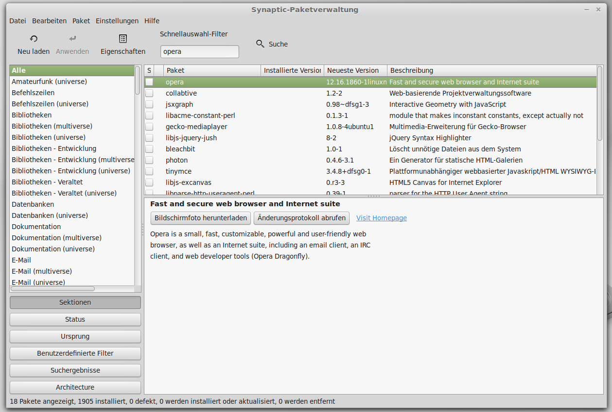

Klicke in das Eingabefeld unterhalb von „Schnellauswahl-Filter“ und gib “opera”, gefolgt von <Enter> ein. Gehe dann durch die Liste der verfügbaren Pakete und finde das Paket, welches dem Opera Web-Browser entspricht (hier gleich zuoberst). Kreuze die Box (in der Spalte „S“) an und wähle “Zum Installieren vormerken”. Bestätige anschließend mit dem “Anwenden”-Button. Nach einigen Augenblicken ist Opera installiert.

Anmerkung: Schließe Synaptic, bevor Du die Softwareverwaltung benutzt und umgekehrt. Beide Programme nutzen Apt im Hintergrund, so dass beides nicht gleichzeitig ausgeführt werden kann. Wenn du es vergisst, erscheint eine Fehlermeldung.

Es gibt jedoch einen wichtigen Unterschied zwischen der Softwareverwaltung und Synaptic. Über Synaptic arbeitest Du direkt mit Datei-Paketen. In unserem Beispiel war die Opera-Anwendung sehr simpel und bestand nur aus einem einzigen Paket, dessen Name “opera” war. Allerdings ist es nicht immer so einfach, und Du könntest den Namen eines bestimmten Pakets nicht wissen. Manchmal hast Du noch nicht einmal Zugang zu allen Paketen einer bestimmten Anwendung.

Die Softwareverwaltung ist anders, denn sie ermöglicht es Dir, Anwendungen zu installieren, indem die richtigen Pakete für Dich gewählt werden. Und das nicht nur aus den Repositories (Softwarequellen), auf die auch Synaptic Zugriff hat, sondern auch von anderen Orten des Internets.

Du könntest die Softwareverwaltung aus zwei Gründen interessant finden:

- Weil Du nicht an Synaptic gewöhnt bist.
- Weil die Softwareverwaltung Anwendungen installieren kann, auf die Du mit anderen Werkzeugen keinen Zugriff haben könntest.
- Weil die Softwareverwaltung Einschätzungen zur Qualität der Software über die Bewertungen anderer Benutzer erlaubt.
- Weil sie einen Überblick über das Angebot einer bestimmten Softwaregattung ermöglicht.

Anwendungen entfernen mit Synaptic

Du kannst auch Synaptic dafür benutzen, um Pakete zu entfernen. Bei Linux hat man immer eine Wahl, also schauen wir einmal, wie es damit geht.

Öffne das Menü und wähle die “Synaptic Paketverwaltung”.

Klicke auf den Button “Suche” und suche nach “opera”. Gehe anschließend die Paket-Liste durch und finde das Paket, welches dem Opera Web Browser entspricht. Klicke auf die Box links daneben und wähle “Zum Entfernen vormerken”. Bestätige mit dem “Anwenden”-Button.

Die Auswahl „Zum vollständigen Entfernen vormerken“ tut übrigens das gleiche, sie löscht jedoch zusätzlich auch alle deine persönlichen Einstellungen zu Opera.

Die Konsole (Terminal)

Im Favoriten-Bereich des Menüs (ganz links) startest du mit einem Klick auf das Symbol „Terminal“ ein Programm, das es dir erlaubt, direkt Textbefehle an das Betriebssystem zu senden. Wenn Du an Microsoft Windows gewöhnt bist, hältst Du dies vielleicht für altmodisch, weil in Windows die Kommandozeile (“Eingabeaufforderung”) nicht hoch entwickelt ist und tief im Menü versteckt wurde. Einer der Unterschiede zwischen Linux Systemen und Windows Systemen ist, dass das Terminal in Linux eine recht wichtige Rolle spielen kann. Fortgeschrittene Benutzer schätzen es als einen Weg, direktere Kontrolle über den Computer auszuüben und mächtigere Werkzeuge zur Verfügung zu haben als über die grafische Oberfläche. Sicher ist das Terminal nicht die optisch ansprechendste Anwendung in Linux Mint, aber es ist besser, es zu kennen und zu wissen, dass es die mächtigste Schnittstelle zum Betriebssystem darstellt. Wenn man den Umgang damit gelernt hat, ist es gar nicht so kompliziert. Einige Terminal-Kommandos hast du im Abschnitt über das DVD-Brennen bereits kennengelernt.

In der Tat läuft jedes Kommando, das Du in einer grafischen Anwendung ausführst, im Hintergrund durch das Terminal. Wenn Du z.B. auf eine Schaltfläche im Menü klickst, instruierst Du Cinnamon, eine textuelle Instruktion ans Terminal zu senden. So gesehen, nutzt jeder Linux Mint Anwender das Terminal, wenn auch, ohne es zu bemerken.

Früher oder später jedoch wird jeder Linux-Anwender einmal in eine Situation kommen, wo er das Terminal direkt benutzen muss, entweder um Kommandos auszuführen, für die es keine GUI (Graphical User Interface, Grafikoberfläche) gibt, oder um eine Aufgabe effizienter zu erledigen. Ja, Du hast richtig gelesen! Es kann effektiver sein, ein einzelnes Kommando einzutippen als für denselben Zweck viele Fenster zu öffnen und darin herum zu klicken.

Allerdings besteht keine Notwendigkeit, nun ein Linux Buch zu kaufen und alle Terminalbefehle und ihre zahlreichen Optionen auswendig zu lernen! Für den Anfang genügt es zu wissen, wie man das Terminal aufruft und dass man dort ausschließlich mit Texteingaben arbeitet, die einer strikten Syntax folgen.
Sollte man in einem Supportforum wie Linuxmintusers.de um Rat fragen, so wird man häufig gebeten, die Ausgabe von bestimmten Terminalbefehlen mitzuteilen. Diese sind dann exakt so einzugeben, da sie sonst nicht funktionieren. Am besten arbeitet man hier nicht mit (fehlerträchtigem) Abtippen, sondern kopiert mit der Maus und fügt im Terminal ein. Dazu bietet das genannte Forum bereits Erleichterungen an.
Diese Vorgehensweise ist viel schneller und effektiver als mit 100 Worten grafische Bedienabläufe zu erklären oder Bildschirmfotos zu machen. Zudem sind die Befehle und Ergebnisse unabhängig vom verwendeten Desktop, der ja bei Linux variieren kann, wie du weißt.

Anmerkung: in diesem Zusammenhang sei nochmal daran erinnert, dass Linux „case-sensitiv“ ist – also bei Befehlen und Dateinamen zwischen Groß- und Kleinschreibung unterscheidet. „dir“ wäre also ein anderer Befehl als „Dir“, und da es letzteren nicht gibt, bekommst du eine Fehlermeldung.

Fremdquellen nutzen

Nicht jedem Anwender reichen auf Dauer die über die offiziellen Quellen verfügbaren Programme aus. Es gibt aber durchaus Möglichkeiten, auch andere Quellen anzuzapfen, auch wenn diese im Prinzip ein größeres Risiko für das System bedeuten als die Distributionsquellen. Es gibt dafür mehrere Wege, einige davon einfach, andere komplizierter in der Handhabung.
Portable Software: das sind Programme, die nicht im System verankert, also installiert werden müssen. Man entpackt ein heruntergeladenes Archiv in einen Ordner eigener Wahl, und das Programm lässt sich aus diesem heraus einfach starten. Das Programm muss lediglich als für Ubuntu/Mint geeignet deklariert sein. Einen grafischen Starter für das Menü muss man sich aber selber erstellen.
.DEB Dateien: für Ubuntu/Mint paketierte Software in einer oder mehreren .DEB Dateien, die sich nach dem Download ganz einfach per Doppelklick installieren lassen.
PPA (Personal Packet Archive): eine private Paketquelle, die man den offiziellen Paketquellen hinzufügen kann. Anschließend kann darüber die enthaltene Software normal installiert und auch automatisch aktualisiert werden. Das PPA muss zur verwendeten Mint/Ubuntu – Version passen. PPAs sind eine Besonderheit von Ubuntuiden Distributionen, wie auch Mint eine ist.
Quellcode: am schwierigsten und für Einsteiger nicht empfohlen ist der Weg über das Kompilieren von Software im Quelltext. Dafür sind einige Voraussetzungen zu erfüllen, was erweiterte Linuxkenntnisse erfordert.
Die genannten Wege sind auch zu beschreiten, wenn – wie weiter oben bereits angedeutet – neuere Hauptversionen von Programmen installiert werden sollen.

Systempflege bei Linux Mint
Viele Umsteiger von Windows wollen bei Linux ihre gewohnten Rituale der Systempflege weiter anwenden, sei es die Defragmentierung der Festplatte(n), das Scannen auf Malware oder die Bereinigung mit Tools wie "CCleaner". Von Windows sind sie es gewohnt, dass das System ohne diese Verfahren allmählich immer langsamer wird oder Schadsoftware anzieht.
Die gute Nachricht: Linux befreit Dich von diesen lästigen Pflichten! Du brauchst weder Defrag, Ccleaner oder einen Virenscanner. Weder neigt das Dateisystem ext4 zum Fragmentieren, noch sind für Linux Malwareangriffe auf Desktoprechner ein Problem, und das berüchtigte "Zumüllen", das den Start und Betrieb von Windows mit der Zeit verlangsamt, gibt es so auch nicht.
Einzig, wenn die Systempartition langsam voll zu werden droht, sollte man den Paketcache löschen und alte Kernelversionen entfernen, um Platz zurückzugewinnen. Das tut ein Einzeiler im Terminal: sudo apt-get clean && sudo apt-get autoremove

Arbeitsflächen benutzen
Ein besonderes Merkmal der meisten Linux Betriebssysteme sind die sogenannten „Arbeitsflächen“. So nennt man die Tatsache, dass Linux mehr als nur einen Desktop zur Verfügung stellt. So kann man seinen PC Alltag oft besser strukturieren. Zum Beispiel könnte eine Arbeitsfläche deinen Browser im Vollbild enthalten und ein anderer 2 Fenster deiner Lieblingsspiele, während auf dem dritten diverse kleine Desktop-Tools (bei Cinnamon Desklets genannt) dich über Wetter, Systemzustand und Maileingang informieren.
Arbeitsflächen sind vor allem für Anwender praktisch, die auf leistungsfähigen PCs mit viel Arbeitsspeicher zahlreiche Programme zugleich geöffnet haben und Ordnung schaffen wollen.
Apropos Arbeitsflächen: unter Windows ist es weit verbreitete Praxis, den Desktop mit Programm-Verknüpfungen und sogar Dateien voll zu pflastern. Dies ist auf Dauer weder übersichtlich noch praktisch, denn geöffnete Fenster verdecken diese Verknüpfungen leider. Zwar hat Mint Cinnamon dazu ein Symbol neben das Menü platziert, das auf Klick alle Fenster minimiert und den Blick auf den Desktop frei gibt. Dennoch sollte man die am häufigsten verwendeten Programmsymbole besser neben dem des Dateimanagers Nemo in die Kontrollleiste ziehen (diese ist ja immer sichtbar) und Dateien im persönlichen Ordner speichern. Linux erleichtert das „Sauberhalten“ des Desktops, indem Programm-Verknüpfungen bei der Software-Installation nicht auch dort platziert werden, sondern nur im Menü.

Windows Software in Linux verwenden
Windows-Umsteiger möchten zu Beginn oft ein paar ihrer lieb gewonnenen Windows-Anwendungen unter Linux weiter verwenden (ein verständlicher Wunsch, möchte man doch anfangs seinen gewohnten Arbeitsfluss gern erst einmal beibehalten). Dies ist mit Einschränkungen auch durchaus möglich, wozu es mehrere Wege gibt.
Neben dem bereits erwähnten Dual-Boot, bei dem Windows neben Linux voll funktionsfähig auf dem System verbleibt, kann man Windows auch mittels einer Software wie „Virtual Box“ auf einem simulierten PC, also quasi einem Computer im Computer, installieren und verwenden (das nennt man auch Virtualisierung). Dazu ist jedoch ein recht leistungsfähiger PC erforderlich, schließlich muss er gleich zwei Betriebssystemen zugleich seine Ressourcen zur Verfügung stellen. Ferner ist die erstmalige Einrichtung für einen Computerlaien oft nicht ganz einfach.
Eine dritte Möglichkeit ist die Verwendung von „wine“, einer Art Software-Adapter für Windows-Anwendungen. Dafür ist nicht einmal eine Windows-Lizenz erforderlich. Allerdings läuft nicht jede Windows-Software mit wine, und wenn doch, dann manchmal nicht vollkommen fehlerlos. Auf http://appdb.winehq.org/ kann man sich über den Grad der Verwendbarkeit eines Windowsprogrammes mit wine vorab informieren. Empfehlenswerter ist übrigens die Installation von „PlayOnLinux“ statt des „nackten“ wine, denn hier werden für bekannte Anwendungen fertige Anpassungen geboten.
Abschließend sei gesagt, dass aus mehreren Gründen der Einsatz einer nativen Linuxanwendung auf Dauer vorzuziehen ist und man sich daher durchaus die Mühe machen sollte, nach einer Alternative für Windows Programme zu suchen. Hierfür gibt es eigene Webseiten wie z.B. http://www.linuxrsp.ru/win-lin-soft/table-german.html in deutsch oder auch auf englisch http://www.linuxalt.com/.
Viele weit verbreitete Programme wie z.B. Firefox, Thunderbird, Chrome, Opera, Adobe Reader, Google Earth, Skype, VLC oder OpenOffice/LibreOffice, gibt es auch als Linux Version.
Zu guter Letzt bietet auch das plattformunabhängige und bei Mint bereits vorinstallierte Java eine Möglichkeit, die Auswahl an Software für Linux zu erweitern.

Schlussbemerkungen

Es gibt noch viel zu lernen über Linux Mint Cinnamon und Linux im Allgemeinen. Dieses Handbuch war nur eine Installationshilfe und erste Übersicht einiger Aspekte Deines Desktops, und mittlerweile solltest Du sicherer im Umgang damit sein und ein besseres Verständnis seiner Bestandteile haben. Was wirst Du als nächstes tun? Wirst Du lernen, das Terminal zu benutzen? Wirst Du andere Desktop-Umgebungen ausprobieren (Mate, KDE, Xfce usw.)? Es steht Dir völlig frei. Denk daran, bei Linux geht es um Spaß, und es gibt immer Menschen, die da sind, um Dir zu helfen. Lass Dir Zeit und lerne jeden Tag ein bisschen. Es gibt immer etwas Neues, egal wie viel Du bereits wissen magst.
Wir wünschen Dir viel Freude an Linux und bedanken uns dafür, dass Du dich für Linux Mint Cinnamon entschieden hast.

